

本科毕业设计（论文）

基于用户行为序列挖掘的联邦个性化推荐研究与实现

Research and Implementation of Federated Personalized Recommendation Based on User Behavior Sequence Mining

学 院： 计算机科学与工程学院
专业班级： 软件工程2022级2班
姓 名： 卫辰
学 号： 202211070522
指导教师： 倪丽娜
完成日期： 2026年 月 日

教务处制

学位论文原创性声明

本人呈交给山东科技大学的学位论文，除所列参考文献和世所公认的文献外，全部是本人攻读学位期间在导师指导下的研究成果。除文中已经标明引用的内容外，本论文不包含任何其他个人或集体已经发表或撰写过的研究成果。对本文的研究做出贡献的个人和集体，均已在文中以明确方式标明。本人完全意识到本声明的法律结果由本人承担。
若有不实之处，本人愿意承担相关法律责任。

本人签名： 日 期： 年 月 日

学位论文使用授权声明

本人完全了解山东科技大学有关保留、使用学位论文的规定，同意本人所撰写的学位论文的使用授权按照学校的管理规定处理。
作为申请学位的条件之一，学校有权保留学位论文并向国家有关部门或其指定机构送交论文的电子版和纸质版；有权将学位论文的全部或部分内容编入有关数据库发表，并可以以电子、网络及其他数字媒体形式公开出版；允许学校档案馆和图书馆保留学位论文的纸质版和电子版，可以使用影印、缩印或扫描等复制手段保存和汇编学位论文；为教学和科研目的，学校档案馆和图书馆可以将公开的学位论文作为资料在档案馆、图书馆等场所或在校园网上供校内师生阅读、浏览。
（保密的学位论文在解密后适用本授权）

作者签名： 导师签名：
日 期： 年 月 日 日 期： 年 月 日

摘 要

推荐系统在实际应用中会持续记录用户的评分、点击、浏览和收藏等行为，并利用这些按时间排列的历史记录挖掘用户兴趣。传统中心化推荐方法将用户交互数据集中到服务器端训练模型，虽然实现相对简单，但也会带来数据集中存储和权限管理方面的隐私风险。联邦学习为此提供了一种将原始数据保留在本地的协作训练范式，但如何在联邦场景下兼顾推荐精度与隐私保护，仍是当前研究的难点。
针对上述问题，本文实现了一套基于神经协同过滤（Neural Collaborative Filtering, NCF）的联邦个性化推荐系统。客户端方面，每个用户作为独立客户端保留用户嵌入和预测层参数，并在本地历史交互序列上引入带可学习位置编码的多头注意力模块，利用近期历史物品与候选物品之间的匹配关系提取短期兴趣；预测时，短期兴趣向量、长期用户嵌入和候选物品嵌入共同输入多层感知机计算交互概率。服务端方面，系统根据客户端上传的物品嵌入构建行为关联图，根据兴趣编码构建兴趣语义图，取两张图筛选结果的交集作为可信邻居集合，并在可信邻居图上进行消息传递生成全局物品嵌入。隐私保护方面，客户端在上传物品嵌入前加入Laplace噪声，系统记录朴素组合、高级组合和Rényi差分隐私预算估计及通信开销，为隐私预算分析提供框架。
实验用 MovieLens-100k 和 MovieLens-1m 两个数据集，测试了注意力结构、图融合策略、正则化和消息传递层数等参数。在 100k 上，调优后的联邦配置在命中率和排序质量上超过了中心化 NCF 基线和无图均值聚合基线。1m 上联邦模型还没追上中心化基线，邻居筛选的参数需要针对大数据量重新调。

关键词： 联邦学习；推荐系统；可信邻居；注意力机制；差分隐私

ABSTRACT
Federated recommendation trains models without centralizing user interaction data, addressing privacy requirements under regulations such as GDPR and China's Personal Information Protection Law. However, each client holds only sparse local records, making it difficult to learn high-quality user representations from local data alone. How to identify reliable collaboration peers and protect uploaded parameters against inference attacks remain open problems in this setting.
This thesis implements a federated recommendation system based on NCF. Clients keep their own user embeddings and prediction-layer parameters, and train a local model with a multi-head attention layer that encodes recent interaction sequences into a short-term interest vector. The server collects uploaded item embeddings and interest encodings, builds two similarity graphs from them (one behavioral, one semantic), and takes the intersection of neighbors from both graphs as the trusted set for aggregation. Multi-layer message passing over the trusted-neighbor graph produces updated global item embeddings. Laplace noise is added to item embeddings before upload, and cumulative privacy budgets are tracked under three composition methods.

About 100 controlled experiments are conducted on MovieLens-100k and MovieLens-1m, covering attention heads, graph fusion, regularization, message-passing depth, and local epochs. On MovieLens-100k the best federated setup reaches HR@10 of 0.7752 and NDCG@10 of 0.4828, outperforming both the no-graph baseline and centralized NCF. On MovieLens-1m the gap to the centralized baseline remains, indicating that neighbor thresholds and training schedules need dataset-specific tuning.

KEY WORDS: Federated Learning; Recommender System; Trusted Neighbors; Attention Mechanism; Differential Privacy

目 录
摘 要 I
第1章 绪论 1
1.1 研究背景与意义 1
1.1.1 研究背景 1
1.1.2 研究意义 2
1.2 国内外研究现状 3
1.2.1 联邦推荐总体发展 3
1.2.2 推荐系统中的表示学习与隐私机制 3
1.2.3 个性化联邦推荐的精细化研究 4
1.2.4 联邦推荐的攻击、防御与动态适应 5
1.2.5 现有研究的不足与本文的研究定位 5
1.3 研究主要内容 6
1.4 论文章节安排 7
第2章 相关理论与工具基础 9
2.1 推荐系统与隐式反馈 9
2.2 神经协同过滤 9
2.3 注意力机制与多头注意力 10
2.3.1 多头注意力机制原理 10
2.3.2 注意力机制在短期兴趣建模中的应用 11
2.4 图神经网络与消息传递 12
2.5 联邦学习 12
2.6 差分隐私基础 14
2.6.1 (ε, δ)-差分隐私 14
2.6.2 Laplace 机制 14
2.6.3 朴素组合、高级组合与 Rényi 差分隐私 14
2.7 评估指标：HR@K 与 NDCG@K 15
2.7.1 HR@K（命中率） 15
2.7.2 NDCG@K（归一化折损累积增益） 16
2.8 工程工具与实现框架 16
第3章 联邦推荐系统总体设计 18
3.1 系统总体架构 18
3.2 客户端模块设计 20
3.3 服务端模块设计 21
3.4 联邦训练协议 22
3.5 数据流程 24
3.6 关键设计选择 25
第4章 关键模块的详细实现 27
4.1 客户端多头注意力兴趣模块 27
4.1.1 模块输入与输出 27
4.1.2 关键参数、复杂度与单元测试 28
4.2 服务端双图构建与可信邻居筛选模块 29
4.2.1 双图构建 29
4.2.2 可信邻居交集与归一化 30
4.2.3 两图分歧率统计、复杂度与测试 31
4.3 差分隐私聚合模块 32
4.3.1 Laplace 噪声注入与 Rényi DP 预算计算 32
4.3.2 三种组合方法的对比与测试覆盖 33
4.4 联邦聚合主循环与端到端协调 34
第5章 实验与结果分析 36
5.1 实验设置 36
5.1.1 数据集 36
5.1.2 评价指标 36
5.1.3 实验代码与结果记录 37
5.2 实验总览 37
5.2.1 实验批次设计 37
5.2.2 总体结果对比 38
5.3 注意力兴趣提取与兴趣编码分析 40
5.3.1 注意力兴趣提取分析 40
5.3.2 兴趣编码方式分析 41
5.4 双图可信邻居筛选机制分析 42
5.4.1 融合策略与邻居质量分析 43
5.4.2 余弦相似度方向修复分析 45
5.5 可信邻居聚合与综合调优分析 45
5.5.1 正则化与本地学习能力 46
5.5.2 消息传递层数与协同范围 47
5.5.3 最终性能提升路径 49
5.6 差分隐私与通信开销分析 51
5.7 大规模数据集与鲁棒性分析 52
5.8 本章小结 54
第6章 总结与展望 56
6.1 总结 56
6.2 展望 56
参考文献 57
致 谢 60

第1章 绪论

1.1 研究背景与意义

1.1.1 研究背景
现在各类应用平台上都积累了海量的用户行为数据，比如电商里的点击购买记录、短视频的浏览点赞、音乐平台的收藏播放等。推荐系统要做的就是从这些数据里挖出用户到底喜欢什么，然后帮他们从一堆东西里找到感兴趣的。推荐算法从最早的协同过滤、矩阵分解，发展到现在基于深度学习的各种方法，归根结底都是在想办法搞清楚用户对没见过的东西会不会感兴趣^{[1]}。
传统做法是把所有用户数据收上来，放在一台服务器上统一训练。这样做模型确实方便，但问题是一旦服务器出事或者管理不严，用户数据就全暴露了。随着欧盟通用数据保护条例（General Data Protection Regulation, GDPR）、美国加州消费者隐私法案（California Consumer Privacy Act, CCPA），以及我国个人信息保护法、数据安全法等法规陆续实施，平台在收集、处理和使用个人信息时需要更加重视告知同意、最小必要、数据安全和删除权等要求。因此，推荐系统研究需要在尽量减少原始数据集中流转的前提下，继续探索保持推荐效果和用户体验的方法。
面对法律合规和技术实现的双重压力，联邦学习逐渐成为隐私保护机器学习的重要范式^{[2]}。其基本思想是将原始数据保留在本地设备，仅上传本地训练后的模型参数或中间表示，由服务端完成聚合并下发更新结果。将这一思想用于推荐任务时，仍需面对用户数量大、单用户交互稀疏和个性化需求强等问题。早期全局模型辅助本地推荐的研究表明，共享部分全局信息有助于改善仅依赖本地数据时的推荐效果，也为后续联邦推荐中的“全局协同—本地个性化”设计提供了参考^{[3]}。该工作并非严格的联邦学习框架，但体现了全局模型辅助本地个性化推荐的思路。
不过只是把数据留本地还不够安全。文献[4,5]表明攻击者能从上传的梯度和嵌入反推用户行为，[6]则展示了梯度扰动攻击对训练过程的破坏。刘刚等人[7]试过给上传参数加Laplace噪声，但他们没有做敏感度裁剪，隐私保证比较粗糙。⁴⁵⁶⁷
综合上面的分析，本文要做的事情就是：在数据不出本地的前提下，搭一个联邦推荐系统，让它在实验环境里的推荐效果尽量接近集中式方案。做下来主要涉及三块内容：客户端怎么提取用户兴趣、服务端怎么筛选可靠的邻居关系、以及上传参数时怎么加噪声和记账。本文将通过算法设计、写代码实现以及做对比实验，来探索联邦推荐方法在推荐精度、多方协同和隐私保护这三个方面到底能做到什么程度。

1.1.2 研究意义
本课题在理论、方法、隐私分析和工程这四个方面，都有比较明确的研究意义。
服务端邻居筛选方面，只用一种相似度来选邻居不太稳，有些用户可能物品嵌入接近但兴趣方向完全不同。本文同时建了两张图——一张看行为关联，一张看兴趣语义——取交集来过滤掉只在单一维度上相似的用户。
客户端用多头注意力来提取用户的短期兴趣。注意力在集中式推荐里效果好，但联邦场景下每个用户只有几十条记录，所以本文专门测了单头、多头、不同历史长度和有无位置编码的组合，看在数据极少时注意力还能不能帮上忙。实验结果表明多头注意力加可学习位置编码效果最好。
在隐私分析方面，本文在实验里加入了拉普拉斯参数扰动和几种隐私消耗的计算方法。系统会记录客户端每次上传加了干扰的数据时，到底消耗了多少隐私预算，并分析其中的泄露风险。已有差分隐私推荐研究也使用 Laplace 噪声对上传向量进行扰动^{[7]}。但是在跑很多轮训练的情况下，如果没有明确限制数据的变化幅度，也没有重新校准干扰量，光靠随便加点干扰是不能算作严格的差分隐私保护的。所以本文实事求是，把这部分当成一个基础的隐私记录工具。系统会在上传数据前加点干扰来降低泄露风险，同时把几种不同算法算出来的隐私消耗量都记下来。这能为以后做更严格的隐私保护打下工程基础。
在工程方面，本文搭建了一个完整的联邦推荐实验系统。这个系统包含了数据预处理、本地训练、服务端数据汇总、加隐私干扰一直到最后看效果的全部环节。最后通过一百组有效的对比实验，积累了大量实验数据。

1.2 国内外研究现状

1.2.1 联邦推荐总体发展
早期联邦推荐工作主要验证可行性。Zhang等[3]用预训练全局模型辅助本地推荐；刘刚等人[7]给上传参数加了Laplace噪声。这些方法的聚合都是简单平均，不考虑用户差异。后续Zhang等人[8]的PrefFedPOI开始在客户端做偏好感知来应对数据稀疏。³⁷⁸
基础框架跑通之后，大家开始想怎么把个性化做得更细。Luo等人^{[9]}做了PerFedRec++，用自监督预训练来提升表示质量。Sun等人^{[10]}写综述的时候总结说通信效率、个性化能力、隐私保护这三个方面需要持续权衡。跨域推荐方面也有人在尝试，Yang等人^{[11]}和Tian等人^{[12]}分别用图学习来做跨平台的偏好迁移，说明图结构在联邦推荐里确实有用。但到目前为止，服务端怎么靠谱地筛出真正相似的邻居用户，这个问题还没有被很好地解决。
联邦推荐还面临不少其他方面的挑战。黎博等人^{[13]}用K匿名的思路隐藏正样本梯度来保护用户兴趣；Li等人^{[14]}做了联邦遗忘机制，让退出的用户可以把自己的贡献抹掉；Yang等人^{[15]}研究了模型水印防止盗用的问题；Di等人^{[16]}用扩散增强来缓解联邦环境下的数据稀疏。这些工作虽然各自解决了一些具体问题，但回过头看，服务端的聚合方式大多还是简单求平均或者按相似度加权，并没有认真去建模用户之间的邻居关系。

1.2.2 推荐系统中的表示学习与隐私机制
表示学习的难点在于本地数据太少。马文骏等人[17]试过自监督对比学习，王熙菲和巫朝霞[18]用VAE加聚类，思路各异但都没解决联邦场景下的隐私问题。隐私保护方面Lu等人[19]用区块链做聚合、Xu等人[20]加了差分隐私，不过它们的推荐精度都有明显下降。¹⁷¹⁸¹⁹²⁰
在结构化表示方面，图神经网络为联邦推荐中的服务端邻居建模提供了方法基础。Wang 等人^{[21]}提出 KGAT，以注意力机制建模知识图谱与交互图中的高阶关系；He 等人^{[22]}提出 LightGCN 证明仅保留邻域聚合即可超越传统图卷积，极大简化了图推荐的实现成本。Gu^{[23]}将图注意力机制与深度强化学习结合用于个性化学习路径推荐。上述方法均在集中式数据条件下验证，其注意力权重和图聚合策略能否在联邦分散数据下稳定工作，仍需实验验证。

1.2.3 个性化联邦推荐的精细化研究
个性化联邦推荐的核心矛盾在于：哪些参数应共享以获取协同信息，哪些参数应本地保留以维持个性化。Zhang 等人^{[24]}从复合聚合角度指出应同时利用用户间的相似性与互补性；Li 等人^{[25]}提出 FedRAP 从加性分解角度将参数显式拆分为私有与共享两部分；Zhang 等人^{[26]}提出 PFedRec 在客户端与服务端两端同时引入个性化机制。这三项工作从不同粒度回答了”什么该共享、什么该保留”的问题，其共识是服务端聚合不应对所有参数一视同仁。本文延续此思路，仅上传物品嵌入与兴趣编码用于服务端图构建，用户嵌入和预测层参数保留在本地。
数据合规也是个问题。Yuan等人[27]做了联邦反学习处理用户退出，还分析了成员推断攻击的威胁[4]。这说明只靠联邦架构本身不够安全，参数传输环节需要加差分隐私，同时记录每轮的隐私消耗。²⁷⁴
图结构为服务端个性化聚合提供了一条自然路径。Zhang 等人^{[28]}提出 GPFedRec，在服务端基于上传物品嵌入构建用户关系图并据此完成个性化聚合。该方法验证了图引导聚合优于简单平均，但仅依赖单一视角构图，当嵌入噪声较大或训练初期表示不稳定时，邻居选择可能引入偏差。本文在此基础上增加兴趣语义图，对两图邻居取交集以提高筛选可靠性。
通信与隐私开销也是个性化联邦推荐的重要约束。Nguyen 等人^{[29]}通过低秩分解降低上传参数维度以减轻通信负担；Qu 等人^{[30]}提出用户主导的个性化隐私机制使用户可主动调节精度与隐私之间的权衡；Kalloori^{[31]}考察了联邦推荐在冷启动场景下的表现。上述研究从通信压缩、隐私可控和冷启动三个维度丰富了个性化联邦推荐的工程约束，但尚未将这些约束与图引导邻居筛选统一到同一框架中加以验证。

1.2.4 联邦推荐的攻击、防御与动态适应
虽然联邦学习不上传原始数据，但上传的梯度和嵌入还是可能被逆向推断出来。Ariyarathna等人^{[5]}证明了位置推断攻击可以从联邦模型里泄露用户轨迹；Chai等人^{[32]}提了安全联邦矩阵分解来防止评分暴露；Huynh等人^{[33]}给出了联邦推荐中遗忘操作的理论保证。这些工作从不同角度暴露了联邦推荐的脆弱之处，也说明了为什么需要加差分隐私这类主动防护。
除了被动泄露之外，联邦推荐还可能被主动攻击。Jha等人^{[6]}演示了用自适应梯度扰动来操纵模型更新的攻击方式；Lim等人^{[34]}发现用户兴趣不断变化会导致灾难性遗忘；Yuan等人^{[35]}把大语言模型引入联邦序列推荐来增强表示。这几项工作说明联邦推荐面对的威胁不止一种，只加噪声是不够的，需要从邻居筛选到隐私预算都做整体考虑。

1.2.5 现有研究的不足与本文的研究定位
综合以上文献可见，联邦推荐在框架设计、个性化聚合、隐私防护和攻防博弈等方面已有大量积累，但仍存在三个尚未充分解决的具体问题：
（1）邻居筛选只用一种相似度不可靠。Zhang等人[24]的工作和GPFedRec[28]都是单图构建邻居，容易在训练初期选进噪声邻居。本文用两张图的交集来过滤，实测分歧率46%左右，说明确实有不少假邻居被单图漏过。²⁴²⁸
（2）注意力机制在联邦稀疏数据下的有效性。集中式场景下注意力机制已被广泛用于图结构邻域加权和资源偏好建模^{[21,23]}，但联邦环境下单个客户端交互记录稀少，注意力权重能否稳定学习缺乏系统性对照实验。本文通过比较单头/多头注意力、不同历史长度及是否加入位置编码等配置，量化注意力机制在联邦稀疏数据条件下的实际增益与局限。
（3）多轮训练下差分隐私累积消耗的记录与解释。联邦推荐每轮上传参数均消耗隐私预算，累积效应不可忽略。多数现有工作仅采用基础组合定理（单轮消耗乘以轮数）估算总消耗，导致在轮数较多时无法给出有意义的隐私保证。理论上，Dwork 与 Roth^{[36]}提供了基础与高级组合定理，Dwork 等人^{[37]}给出了多次机制损耗的更紧上界，Mironov 提出的 Rényi 差分隐私则从另一视角刻画累积消耗^{[38]}。本文基于实验数据，采用基础组合与高级组合两种方式分别记录累积隐私消耗，如实报告当前系统在未加严格裁剪条件下的实际隐私水平与不足，为后续引入数据裁剪和客户端抽样奠定工程基础。
针对上述三个问题，本文设计并实现了双图可信邻居取交集、多头注意力兴趣提取和差分隐私预算记录三个模块，并在 MovieLens 100k 与 MovieLens 1m 上完成 100 组有效对照实验。后续章节将从模块实现、实验结果和适用边界三个层面展开论述。

1.3 研究主要内容
围绕前面的研究目标，本课题主要开展以下五个方面的工作。
（1）客户端注意力兴趣建模模块的设计和代码实现。本文将以神经协同过滤模型作为客户端的基础框架。以前的做法是把用户的特征向量和物品的特征向量拼起来，直接放进多层感知机去算预测结果。本文将在这个基础上，加入一个带位置编码的多头注意力网络。系统将把用户留在自己设备上的历史操作记录当作参考内容，把正在看的候选物品特征当作查询条件。网络将在几个注意力头里同时计算缩放点积注意力，算出一个代表短期兴趣的向量。这个向量将和代表长期喜好的用户特征以及候选物品特征拼在一起，送进多层感知机去预测用户点不点的概率。这个注意力模块将通过位置编码记住用户先后操作的顺序，让模型能分清哪个是最近看的，哪个是以前看的。具体的注意力大小将靠候选物品和历史操作记录之间的匹配程度共同算出来。
（2）服务端双图协同筛选机制的设计和代码实现。每次开始联邦数据汇总前，服务端将收集这轮参与的客户端传上来的物品特征向量和兴趣编码。系统接着将同时建两张相似度图。一张是用物品特征向量算出来的用户余弦相似度行为关联图。另一张是用兴趣编码算出来的用户余弦相似度兴趣语义图。代码里将提供按排名前几位或者按固定阈值这两种挑邻居的办法。实际运行时将主要采用固定阈值的办法，在两张图里分别挑出邻居，把这两拨人取个交集，得出这个用户真正可靠的邻居。如果取完交集发现一个人都没有，系统将退回去直接用行为关联图里的邻居，防止图节点断开连不上。找好可靠邻居后，系统将在这个邻居图上做多层的消息传递操作，把不同客户端的物品特征协同更新好。
（3）参数加噪干扰和隐私预算记录机制的设计和实现。客户端每次上传物品特征向量前，将按照设定好的大小给这些数据加上拉普拉斯噪声。这么做是为了降低直接上传数据暴露用户个人偏好的风险。系统将同步把单轮的隐私消耗、基础组合消耗以及高级组合和 Rényi 差分隐私算出来的消耗结果都记下来。这些记录专门用来观察跑很多轮训练到底会花掉多少隐私成本。目前的工程代码里暂不加入严格的敏感数据裁剪操作。这部分实际上是一个能加噪声也能记录消耗的辅助框架，还不能算作经过严格数学证明的完整差分隐私训练系统。
服务端收到数据后建双图、筛邻居、跑消息传递，完成一轮聚合。整套流程用PyTorch实现，配了28个单元测试保证各模块逻辑正确。
实验会测正则化、消息传递层数和本地训练轮数对效果的影响，目标是在100k上超过集中式NCF的指标。

1.4 论文章节安排
全文分六章，按照问题分析、理论基础、系统设计、代码实现、实验验证和总结展望的顺序写。
第1章是绪论。这部分主要交代课题的研究背景和具体要解决的问题，介绍了国内外在这个方向的研究现状，并对全文要做的工作进行了总览性的铺垫。
第2章把需要用到的基础知识过一遍，包括NCF模型、注意力机制、图网络、联邦学习和差分隐私的基本概念。
第3章从总体设计的角度给出了整个联邦推荐系统的实施方案。这部分围绕系统的整体架构、客户端和服务端怎么分工以及联邦训练的协作流程来展开说明。这章重点解释了为什么要在服务端建两张图来挑邻居、为什么要用阈值筛选和交集回退机制，以及为什么采用低正则化约束和双层消息传递等整体设计思路，暂不涉及具体的函数细节。
第4章写具体的代码实现，包括客户端注意力模块、服务端双图筛选和隐私扰动模块的实现细节，以及28个单元测试的覆盖情况。
第5章通过分析具体的实验数据来验证这个系统到底有没有实际效果。这部分介绍了做测试用的数据集和代码运行记录方式，系统分析了多头注意力、双图邻居筛选以及各个关键参数对最终推荐结果的具体影响。通过整理大量的对照实验数据，这章证明了该系统的性能提升来源，同时也找出了这个系统目前处理不了的适用边界问题。
第6章对整个毕业设计的工作做了一个收尾汇总。这部分概括了本文方法得出的主要结论，客观分析了目前系统在严格隐私保护、网络通信压缩和处理海量数据方面存在的局限，指出了以后还能从哪些方面继续优化和改进。

第2章 相关理论与工具基础

2.1 推荐系统与隐式反馈
推荐系统要解决的核心问题是：给定用户集合 U、物品集合 I 以及历史交互矩阵 R，学习一个评分函数 f，对任意用户 u 和尚未交互过的物品 i 输出一个偏好得分，然后按得分排序生成 Top-K 推荐列表。
系统采用隐式反馈，即交互矩阵 R 只记录"有没有交互"，元素取值 0 或 1：

 | $$R_{ui}=\{\begin{matrix}1, & \text{若用户}u\text{与物品}i\text{存在交互} \\ 0, & \text{若无交互}\end{matrix}$$ | (2.1)

式 (2.1) 仅记录行为的存在性而不涉及具体分值。采用该范式的原因在于：隐式数据在实际业务中规模远超显式评分，且获取成本较低；同时在预测任务中，建模“点击意愿”相较于预测“具体评分”更具直接的业务价值。
模型训练采用二元交叉熵（Binary Cross-Entropy, BCE）作为损失函数，其定义如下：
 | $$L=-\underset{(u,i)∈D}{∑}[y⋅log{\overset{̂}{y}}_{ui}+(1-y)⋅log(1-{\overset{̂}{y}}_{ui})]$$ | (2.2)
其中，${\overset{̂}{y}}_{ui}$为模型预测的交互概率；$y∈\{0,1\}$表示真实交互标签；$D$为正负样本集合。本文设定每个正样本匹配$n^{-}=12$个随机采样的负样本。
评估用留一法：每个用户最后一条交互做测试、倒数第二条做验证、其余做训练。测试时每个正样本配99个随机负样本，看正样本在100个候选里能排到第几。

2.2 神经协同过滤
矩阵分解只用线性内积，对复杂的用户-物品交互建模能力有限。NCF框架^{[39]}的做法是用多层感知机替代内积来做预测，基础逻辑如下：
 | $$e_{u}={\text{Embedding}}_{user}(u),e_{i}={\text{Embedding}}_{\text{item}}(i)$$ | (2.3)
 | $${\overset{̂}{y}}_{ui}=σ(\text{MLP}([e_{u};e_{i}]))$$ | (2.4)
其中，$e_{u}$与$e_{i}$分别表示用户与物品的低维嵌入向量；$[⋅;⋅]$表示向量拼接运算；$σ$为 Sigmoid 激活函数；$MLP$由多层线性变换与 ReLU 激活函数堆叠构成。

本文在 NCF 的基础上做了两处扩展：
（1）短期兴趣注入。多头注意力网络从用户历史序列中提取短期兴趣向量$e_{u}^{short}$，与长期嵌入$e_{u}$和物品嵌入$e_{i}$三者拼接后再输入$MLP$，预测公式变为：
 | $${\overset{̂}{y}}_{ui}=σ(\text{MLP}([e_{u};e_{u}^{short};e_{i}]))$$ | (2.5)
其中，MLP输入维度从$2d$扩展为$3d$，$d$为嵌入维度。
（2）三个独立优化器。代码里给MLP权重、用户嵌入和物品嵌入各配了一个优化器。原因是每个batch只涉及少量物品，多数物品嵌入在当前batch没有梯度。如果用同一个Adam优化器，这些没梯度的参数的动量统计会不准。拆成三个之后可以给物品嵌入设更大的学习率，补偿它更新频率低的问题。

联邦环境下用户嵌入只存在各自本地，服务端看不到也不存这些参数。这样每个设备只需要存自己那一小份嵌入向量，存储量很小。

2.3 注意力机制与多头注意力
注意力机制本质上是一种基于相关度的加权聚合操作^{[40]}。缩放点积注意力的计算公式如下：
 | $$\text{Attention}(Q,K,V)=\text{softmax}\left(\frac{QK^{⊤}}{\sqrt{d_{k}}}\right)V$$ | (2.6)
其中，$Q$、$K$、$V$ 分别表示查询向量、键矩阵与值矩阵；$d_{k}$ 表示键向量维度，$sqrt(d_k)$ 为缩放系数，用于防止内积随维度增大而导致 $Softmax$ 进入饱和区。

2.3.1 多头注意力机制原理
多头注意力把输入分别线性映射到多组Q、K、V子空间，各自独立计算注意力分数后拼接。比起单头注意力，多头版本能从不同子空间捕获不同模式的依赖关系。$h$
 | $${\text{head}}_{h}=\text{Attention}(QW_{h}^{Q},KW_{h}^{K},VW_{h}^{V})$$ | (2.7)
其中，$W_{i}^{Q}$、$W_{i}^{K}$ 和 $W_{i}^{V}$ 分别代表第 $i$ 个注意力头的可学习投影矩阵，${head}_{i}$ 表示该注意力头得到的加权结果。这种并行计算的方式允许模型在不同的表征空间中同时捕捉序列内部的多种关联。放到推荐场景中，可以理解为不同注意力头会从不同角度观察用户的历史行为，有的头可能更关注物品类型上的相似性，有的头可能更关注用户近期连续交互中的偏好变化，从而得到比单一注意力头更丰富的兴趣表示。
各个头的输出向量随后会被拼接，并通过输出投影矩阵$W^{O}$进行融合。这一设计将分散在子空间的信息重新整合到原始维度，使模型能在单次计算中处理多个层面的特征。最终的整合过程如公式2.8 所示：
 | $$\text{MultiHead}(Q,K,V)=[{\text{head}}_{1};…;{\text{head}}_{H}]W^{O}$$ | (2.8)
其中，head₁至head_H为各注意力头独立计算的加权输出，W^(O)为输出投影矩阵，将拼接后的多头结果映射回原始维度。多头机制从多个子空间计算物品关联，在用户行为稀疏或兴趣变化较快时能得到更稳定的兴趣表示。

2.3.2 注意力机制在短期兴趣建模中的应用
在本系统的客户端模块中，多头注意力机制用于刻画用户的短期动态偏好。系统将当前待评估的候选物品嵌入$e_{i}$设定为查询向量$Q$，并将用户本地最近的历史交互序列设定为键矩阵$K$与值矩阵$V$。
由于标准的注意力运算具有排列不变性，无法识别用户行为发生的先后顺序。为了区分不同时间点的交互行为，系统为历史交互序列添加了可学习的位置编码矩阵$PE$。该矩阵的大小由最大历史长度与嵌入维度共同决定。位置参数以加法形式叠加到物品嵌入上，模型据此可以区分不同位置的元素。具体的序列构造方式如公式2.9 所示：
 | $$K=V=[e_{h_{1}}+PE_{1};…;e_{h_{L}}+PE_{L}]$$ | (2.9)
其中，$e_{u,t}$ 表示用户 $u$ 在历史序列第 $t$ 个位置上的物品嵌入，$P_{t}$ 表示对应的位置编码，$h_{u}$ 表示加入位置信息后的历史行为序列。通过将候选物品与带有位置特征的历史序列进行交互运算，系统会输出一个反映用户近期即时兴趣的特征向量。具体的计算逻辑如公式2.10 所示：
 | $$e_{u}^{short}=\text{MultiHead}(e_{i},K,V)$$ | (2.10)
具体实现中将注意力头数$H$设定为2，历史序列长度$L$取值为5。这种建模方式不仅利用了历史行为中的物品信息，也通过位置编码保留了交互顺序对兴趣表示的影响。结合后续实验结果来看，引入该模块后模型的推荐效果有所提升，说明短期兴趣表示能够为最终预测提供补充信息，增强了模型对用户近期偏好变化的刻画能力。

2.4 图神经网络与消息传递
图神经网络主要在图拓扑上执行消息传递^{[22]}。在每一层网络中，节点会收集邻居节点的信息来更新自身的特征表示。基础的图卷积层计算公式如下：
 | $$H^{(l+1)}=σ(\overset{˜}{A}H^{(l)}W^{(l)})$$ | (2.11)
其中，$H^{(l)}$ 表示第 $l$ 层的节点特征矩阵，$A_{norm}$ 表示归一化后的邻接矩阵，$W^{(l)}$ 为可学习的权重矩阵，$σ$ 表示非线性激活函数。通过堆叠多个图卷积层，节点能够逐步聚合距离更远的多跳邻居信息。
服务端把所有用户当节点建了一张关系图，边的权重来自双图可信邻居筛选。消息传递的时候不加激活函数也不加学习权重，只做纯聚合。更新公式如下：
 | $$E_{\text{item}}^{(l+1)}=\overset{˜}{A}E_{\text{item}}^{(l)}$$ | (2.12)
其中，$E^{(l)}$ 表示第 $l$ 层所有用户的物品嵌入张量，$N$ 为参与计算的用户总数，$A_{norm}$ 为行归一化邻接矩阵。
行归一化就是把邻接矩阵每行除以该行的和，这样每个用户收到的邻居信息加起来等于1，不会因为某个用户邻居特别多就被它带偏了。
系统将消息传递层数设定为2 层。实验结果表明，将层数从1 层增加到2 层可以带来命中率的稳步提升。但如果继续增加至3 层，模型会出现过度平滑现象。此时不同用户的特征表征会变得非常相似，导致个性化信息遭到破坏，整体推荐性能反而会发生下降。

2.5 联邦学习
联邦学习的核心思路：数据留在本地，只传模型参数。经典联邦平均算法（Federated Averaging, FedAvg） 的流程如下：

表2.1 经典 FedAvg 训练流程
阶段 | 执行方 | 操作
① 下发 | 服务端 | 把全局模型参数发给本轮参与的客户端
② 本地训练 | 客户端 | 在本地数据上跑若干轮随机梯度下降（Stochastic Gradient Descent, SGD），更新本地参数
③ 上传 | 客户端 | 把本地参数发回服务端
④ 聚合 | 服务端 | 按样本量加权平均，更新全局模型

联邦学习遵循数据不动而模型动的基本原则^{[2]}。在经典的联邦平均算法中，训练过程包含四个阶段。如下表所示，服务端第一步将全局模型参数分发至本轮参与训练的客户端。第二步，各客户端在本地数据上执行若干轮随机梯度下降，以此更新本地参数。第三步，客户端将训练后的参数发回服务端。第四步，由服务端按样本量执行加权平均，从而完成全局模型的更新。
表2.2 本文联邦推荐训练流程
阶段 | 执行方 | 操作
① 下发 | 服务端 | 下发全局物品嵌入给客户端
② 本地训练 | 客户端 | 加载参数并完成本地训练
③ 上传 | 客户端 | 上传带有噪声的物品嵌入以及兴趣编码
④ 聚合 | 服务端 | 接收数据后执行双图筛选与消息传递聚合，进而开启下一轮迭代

表 2.2 给出了本文联邦推荐训练的基本流程。与直接对客户端完整模型进行平均不同，本文只将物品嵌入作为端云之间的共享参数。客户端接收服务端下发的全局物品嵌入后，结合本地历史交互完成训练，并保留用户嵌入和预测层参数。上传阶段，客户端只返回加噪后的物品嵌入以及用于服务端构图的兴趣编码。服务端根据这些信息筛选可信邻居，并通过消息传递生成下一轮全局物品嵌入。这样处理后，用户相关参数不参与全局平均，既保留了客户端之间的个性化差异，也减少了原始行为数据和完整本地模型暴露给服务端的风险。

2.6 差分隐私基础

2.6.1 (ε, δ)-差分隐私
差分隐私旨在从数学角度量化随机机制 $M$ 对单条记录的隐私保护能力。其核心要求是，当数据集中增加或移除任意单条记录时，算法输出分布的变化应处于受控范围内，使得攻击者无法确定特定记录是否存在。若随机机制 $M$ 在任意仅差一条记录的相邻数据集 $D$ 与 $D'$ 上满足公式2.13 的概率约束，则称该机制满足 $(ε, δ)$-差分隐私^{[36]}。
 | $$Pr[M(D)∈S]≤e^{ϵ}⋅Pr[M(D^{'})∈S]+δ$$ | (2.13)
其中，$ε$ 为隐私预算，其数值越小代表隐私保护强度越高；$δ$ 表示允许上述约束失效的极小概率。通常将 $δ$ 取值为 ${10}^{-5}$ 量级。

2.6.2 Laplace 机制
拉普拉斯机制通过向查询结果注入特定噪声来实现差分隐私保护。对于敏感度为 $Δf$ 的函数 $f$，向输出结果添加服从 $Laplace(0, Δf / ε)$ 分布的噪声，可使算法满足 $ε$-差分隐私。敏感度 $Δf$ 定义为相邻数据集上函数输出的最大距离。具体的机制定义如公式2.14 所示。
 | $$M(D)=f(D)+\text{Lap}(Δf/ϵ)$$ | (2.14)
其中，M(D)为加噪后的输出，f(D)为原始查询结果，Lap(Δf/ε)为尺度参数等于Δf/ε的拉普拉斯噪声，Δf为函数f在相邻数据集上的全局敏感度。工程实现中对物品嵌入张量逐元素添加独立拉普拉斯噪声，噪声尺度设定为 0.01，若以敏感度 1 估算则单轮预算约为 100。当前代码尚未加入显式敏感度裁剪，该预算作为扰动强度记录指标。$b$

2.6.3 朴素组合、高级组合与 Rényi 差分隐私
在进行总计 $T$ 轮的联邦训练时，需要精确核算多次参数上传带来的隐私泄露总量。表2.3 对比了三种组合计算方法在相同参数设定下的计算结果。
表2.3 隐私组合方式对比
组合方式 | 总预算ϵ | 说明
朴素组合 | 2500 | 直接执行线性求和，作为当前实验的主要总预算记录
Dwork 高级组合 | 极大 | 单轮预算较大时指数项失控，当前参数下不作为有效收紧结果
Rényi DP 估计 | 约2499 | 与朴素组合接近，主要用于预算记录与对比分析

Rényi 差分隐私利用 $α$ 阶 Rényi 散度来描述隐私损耗^{[38]}。这种方法的优势在于多次独立机制的组合结果等于各轮预算的直接累加，且不需要引入额外的对数因子。对于拉普拉斯机制，其 $α$ 阶 Rényi 散度上界如公式2.15 所示。
 | $$D_{α}(\text{Lap}(b)∥\text{Lap}(b)+1)=\frac{1}{α-1}log\left[\frac{α}{2α-1}e^{\frac{α-1}{b}}+\frac{α-1}{2α-1}e^{-\frac{α}{b}}\right]$$ | (2.15)
其中，D_α为α阶Rényi散度上界，b为Laplace噪声尺度参数，α为散度阶数。在累加 $T$ 轮预算后，系统通过搜索最优的阶数 $α$ 将 Rényi 预算转换为标准的差分隐私上界。具体的转换计算如公式2.16 所示。
 | $$ϵ_{total}=\min_{α>1}\left[T⋅D_{α}+\frac{log(1/δ)}{α-1}\right]$$ | (2.16)
其中，ε_total是T轮累积预算，D_α是单轮的Rényi散度，δ是约束失效概率。在实验实际参数下，Rényi DP算出来的预算和朴素组合差不多，主要用来做不同组合方法的横向比较。

2.7 评估指标：HR@K 与 NDCG@K
评估指标用命中率（Hit Rate, HR@K）和归一化折损累积增益（Normalized Discounted Cumulative Gain, NDCG@K）。HR@K看推荐列表里有没有命中正确物品，NDCG@K进一步考虑命中位置的排名。$HR@10$$NDCG@10$

2.7.1 HR@K（命中率）
命中率指标主要衡量目标正样本是否出现在前 $K$ 个推荐候选列表中。只要正样本在候选列表中的排名 $r$ 不超过 $K$，该指标记为 1 分，否则记为 0 分。具体的计算公式见式2.17。
 | $$\text{HR@K}=I[\text{rank}≤K]$$ | (2.17)
其中，$I(·)$ 为指示函数，$r$ 表示正样本在预测列表中的实际排名。该指标的优点在于计算直观，能够清晰反映模型是否成功向用户推荐了感兴趣的内容。由于该指标对前 $K$ 名内部的具体排序位置不敏感，因此无法体现排序质量的差异。

2.7.2 NDCG@K（归一化折损累积增益）
为了解决上述无法体现排序质量差异的问题，系统在应用命中率的同时，引入了归一化折损累积增益指标作为补充。在该指标中，正样本的排名越靠前则得分越高。具体的计算公式见式2.18。
 | $$\text{NDCG@K}=\frac{log2}{log(1+\text{rank})}$$ | (2.18)
其中，rank为正样本在预测列表中的排名。当正样本排名 $r$ 超过 $K$ 时，得分取 0。该指标通过对数折损机制，赋予排名靠前的样本更高的权重。例如排名第1 的得分为1.000，排名第5 的得分约为0.387，排名第10 的得分约为0.289。
表2.4 对比了两个指标在不同排名下的得分情况。
表2.4 评估指标得分对比
指标 | 排名第 1 | 排名第 5 | 排名第10 | 排名第11 | 评价侧重
HR@10 | 1.000 | 1.000 | 1.000 | 0 | 衡量是否成功命中
NDCG@10 | 1.000 | 0.387 | 0.289 | 0 | 衡量排序是否靠前

2.8 工程工具与实现框架
本系统的工程实现依赖多种核心技术栈。具体使用的工具库及其在系统中的核心用途见表2.5。
表2.5 核心工程工具与用途
工具 | 版本要求 | 核心用途
PyTorch | $$≥1.13$$ | 负责构建神经协同过滤、多头注意力及图消息传递网络，并实现独立的优化器控制逻辑。
NumPy | $$≥1.21$$ | 负责底层矩阵运算，包括邻接矩阵的归一化处理以及消息传递过程中的张量计算。
Pandas | $$≥1.3$$ | 用于读取原始评分文件，执行留一法数据集划分以及负样本采样操作。
scikit-learn | $$≥1.0$$ | 提供距离度量接口，用于计算用户特征向量之间的余弦距离。
TensorBoardX | $$≥2.4$$ | 作为可选依赖保留；当前主要实验记录通过 JSON 指标文件、日志文件和可视化脚本完成。
unittest | $$≥7.0$$ | 组织系统的 28 个单元测试，覆盖图构建逻辑、评估指标推导及隐私预算计算等模块。

用scikit-learn的pairwise_distances算余弦。踩了个坑：这个函数返回距离不是相似度，直接拿返回值选topk选出来的全是最不相似的人。后来改成1减距离才对。

第3章 联邦推荐系统总体设计

3.1 系统总体架构
系统设计的联邦推荐系统采用了客户端和服务端协同工作的架构。每一个客户端对应一个具体的单个用户。客户端的任务是把用户原始的操作记录和私有参数留在本地，自己完成本地的训练过程。服务端不直接去看用户到底打了多少分或者点了什么，它只负责维护全局的物品特征，组织系统进行好几轮的参数通信。服务端主要依靠客户端传上来的少量特征数据，来完成不同用户之间的合作汇总。这么分工的好处是，系统不用把大家最初的原始行为数据全收集上来，依然能利用不同用户之间相似的地方，把推荐效果做上去。
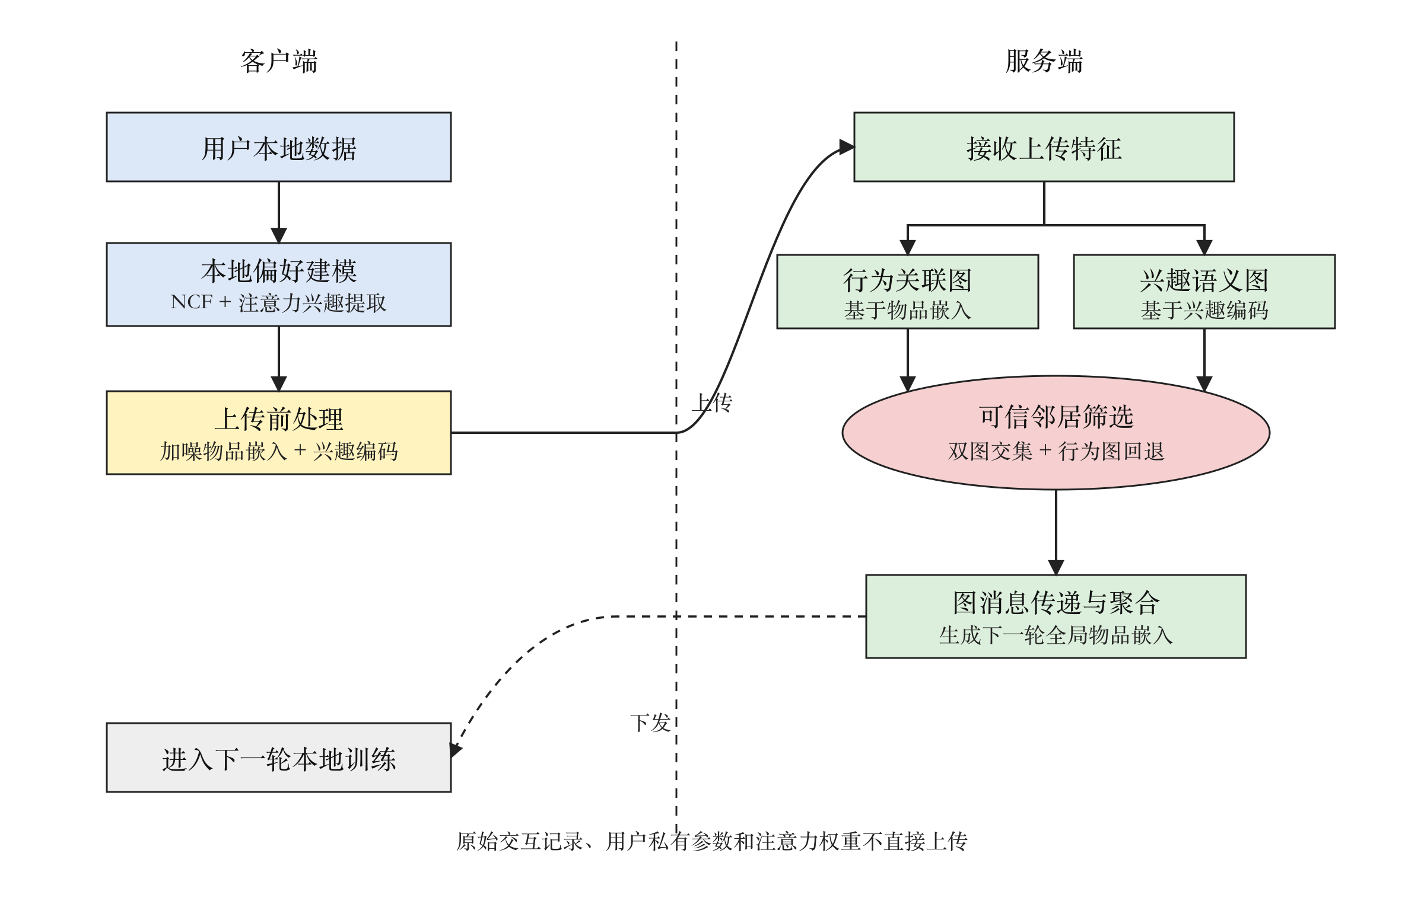
图3.1 联邦推荐系统总体架构
从整个数据的流向来看，服务端在每一轮训练开始的时候，会先给客户端下发全局的物品特征参数。客户端拿到参数后，结合自己本地的数据进行训练更新。在把数据传回给服务端之前，客户端会给物品的特征数据加上拉普拉斯噪声干扰，并且计算生成一个兴趣特征编码。服务端收到这些上传的信息之后，会根据它们分别建出一张行为关联图和一张兴趣语义图。系统通过在这两张图里挑选出可靠的邻居，再经过参数的消息传递，算出下一轮要用的物品特征。这个架构最根本的设计目的，就是把学习用户个人喜好的工作留在客户端本地设备上，把寻找不同用户之间相似关系的工作交给服务端去做。这样既兼顾了个人推荐的准确性和群体数据的协同，又守住了不泄露原始数据的隐私底线。
从具体的设计目标来看，本系统需要同时满足三个核心的约束条件。
（1）原始的操作记录必须完全留在客户端本地。服务端绝对不能直接读取用户的打分情况、点击顺序以及本地的训练样本。
（2）客户端需要保留足够的个性化学习能力。系统不能强行把所有的用户都统一训练成同一套完全一样的全局模型。
（3）服务端依然要利用好跨用户的协同信息。如果失去了这种协同，联邦推荐系统就会退化成完全孤立的本地推荐，失去推荐算法原本的优势。
第3 章后续关于客户端、服务端以及训练协议的具体代码设计，全都是围绕这三个约束条件来展开的。
代码里没有直接用FedAvg那种全参数平均的方式。只有物品嵌入作为公共特征空间会被上传和聚合，用户嵌入、预测层权重和原始交互记录都留在本地。服务端拿到各客户端上传的物品嵌入变化和兴趣编码之后，通过建邻居图来做协同聚合。

表3.1 端云参数边界与上传用途
对象 | 端云边界 | 主要用途 | 说明
原始交互记录 | 客户端保存，不上传 | 本地训练、历史序列构造 | 服务端不能直接读取用户评分、点击顺序和训练样本。
用户嵌入与预测层 | 客户端本地训练，不作为聚合主体上传 | 表示长期偏好并完成本地预测 | 这部分保留了每个用户的个性化学习空间。
物品嵌入副本 | 客户端训练后上传，上传前加入 Laplace 噪声 | 构建行为关联图并参与消息传递 | 这是当前系统主要进行扰动保护的上传对象。
兴趣编码 | 客户端生成后上传，当前实现未单独加噪 | 构建兴趣语义图 | 它来自用户嵌入或预测层权重，用于补充物品嵌入视角。
注意力权重与历史序列 | 本地计算，不上传 | 提取短期兴趣表示 | 只通过生成的兴趣表示间接影响服务端构图。
日志与统计指标 | 服务端记录 | 分析邻居质量、通信量和预算 | 对应第五章中的实验解释和结果追溯。
表3.1列出了系统里主要的数据和参数边界。通过这个表格可以看出，本文方法的重点并不是把全部的模型参数都传给服务端。系统的做法是在能控制的上传范围内，专门提取出用来做协同计算的特征。具体的代码设计是，物品特征用来反映用户在本地对物品数据做出的更新方向。兴趣编码是为了给服务端提供一个判断用户之间相似度的依据。这两类上传的数据虽然已经不是原始的操作记录了，但它们里面仍然可能带有用户的个人喜好痕迹。考虑到潜在的隐私泄露风险，在后面的第4章和第5章里，还会接着去分析参数加噪声干扰、网络通信开销占用以及隐私消耗预算等具体问题。

3.2 客户端模块设计
客户端模块的主要任务是给本地的用户喜好建模。在运行的时候，每个客户端只能读到属于该用户的训练样本、历史操作记录以及私有的用户特征向量。系统绝对不会向外界暴露原始的打分情况、点击顺序或者整个模型的内部状态。代码里的用户特征向量用来代表比较稳定的长期兴趣。用户的历史操作记录在经过一个带位置编码的多头注意力网络处理后，会算出一个代表短期兴趣的特征向量。系统把长短期这两类兴趣特征和当前的候选物品特征拼在一起，统一送进神经协同过滤网络里，去算出一个预测的交互概率。
客户端训练的时候，用户参数、MLP参数和物品嵌入参数各自用独立的优化器。物品嵌入上面还加了正则化项，不让它偏离服务端下发的全局版本太远。这么做是为了让本地能保持个性化的同时，物品嵌入空间不至于和其他客户端偏差太大。
客户端往服务端上传的内容被严格控制在很小的范围内。传上去的数据主要有两部分：
（1）加了噪声干扰的物品特征。它主要用来反映当前用户对物品特征空间做了什么方向的局部更新。
（2）兴趣编码。这个特征用来辅助服务端判断不同用户之间在兴趣上到底像不像。
至于用户的原始行为记录、用户特征的训练更新细节以及注意力模块计算出来的具体权重，这些数据全部留在本地设备上，绝对不往外传。通过这套跑通的流程，客户端模块既完成了本地的推荐预测任务，又在隐私保护的底线内做好了数据打包和隔离工作。
客户端模块在整个系统中还承担了“把本地学习结果压缩成可上传表示”的作用。用户历史序列经过注意力网络后得到短期兴趣，预测层权重在本地训练过程中又会反映该用户对输入特征组合方式的偏好。后续实验中使用的 user_emb、fc_layer 和 both 三类兴趣编码，本质上就是在比较哪一种本地表示更适合被服务端拿来构建兴趣语义图。
这种设计也带来一个限制：上传内容越丰富，服务端越容易构造出质量较好的兴趣图，但通信量和潜在隐私风险也会增加。最终没有把客户端所有中间状态都上传，而是只选取物品嵌入和有限维度的兴趣编码，主要是为了在本科毕设的实验规模下保证系统能够完整跑通，并让第五章的对比实验能够清楚观察不同上传表示对推荐效果的影响。

3.3 服务端模块设计
服务端模块的主要任务不是去训练一个统一的全局用户模型。它的工作是在只能拿到很少上传数据的情况下，把不同客户端的协作组织起来。在代码运行的时候，服务端会给每个用户维护一份物品特征的副本。每一轮通信结束时，服务端负责接收各个客户端传上来的、已经加过噪声的物品特征和兴趣编码。拿到这些数据后，系统会从物品特征变化和兴趣特征这两个角度，分别建出两张用户关系图。这样设计可以让行为层面的相似度和兴趣层面的相似度互相做个验证。
在挑邻居这个环节，服务端的代码里写了按固定阈值筛选和按排名前几位筛选这两套逻辑。后面的实际测试里主要用了固定阈值的办法。这是因为固定的阈值能直接卡住相似度不够的节点，防止在用户数据本来就少的时候，系统非要把那些关系不大的低质量邻居也拉进来。系统会在建好的两张图里分别筛出一批邻居，再把这两拨人取个交集，得出真正可靠的邻居集合。如果取完交集发现一个人都没剩下，系统就会自动退回去，只用行为图里找出的邻居。加这一步回退操作是为了防止某个客户端在后面传递消息的时候完全连不上其他节点。整套逻辑既严格过滤了找错的假邻居，又保证了大家能正常协作。
除此之外，服务端在跑实验时还要负责记录一些辅助数据。系统会把平均每个人的邻居数量、连不上的孤立节点数量、两张图找人的分歧率、网络通信占用的开销以及隐私消耗的具体预算都存下来。这些统计数据虽然不参与计算最后的推荐预测结果，但它们能用来解释这个系统到底为什么管用，什么情况下会出问题，以及加了隐私保护后到底付出了多少代价。把最终的推荐准确率和这些底层的数据对上号，后面的实验分析就能更清楚地证明两张图融合和找可靠邻居这套做法到底起到了什么实际作用。
分析这两张图的具体含义可以发现，行为关联图主要是看用户在物品空间里的更新方向是不是比较接近。这张图的数据直接拿物品嵌入来计算，包含的特征信号比较强。不过这种方法比较容易受干扰，比如受到用户之间偶然共同点击的记录或者近期热门物品的影响。兴趣语义图主要是看本地模型提取出来的兴趣特征像不像。它通过兴趣编码补充了本地模型视角的计算信息。这种编码的质量不太稳定，会受到注意力模块结构、用户历史记录长度还有本地模型训练进度的影响。这两张图在项目里都有各自的好处，但也都有可能找错邻居。
考虑到这些情况，服务端在处理数据时没有简单把两张图加起来，而是优先通过取交集来做筛选。系统只有判定同一批邻居同时被行为图和兴趣图选中时，才会把它们当作可信的协同节点。这样设定虽然会让最终得到的邻居总数变少，但是能过滤掉很多只是碰巧在某个单方面相似的用户，不让这部分误差数据参与后面的消息传递。为了防止交集为空导致部分用户彻底接收不到协同信息，代码里面又加了一个针对行为图的回退逻辑。整个可信邻居的筛选机制重点不在于单纯追求找到更多的邻居，而是在保证挑选出的邻居质量和维持合理的覆盖率之间找平衡点。
服务端记录的这些统计指标都在第五章的实验部分有具体的用途。这些指标的对应关系比较明确：
（1）两图分歧率用来检验行为图和兴趣图找出来的邻居能不能达成判断一致；
（2）平均邻居数量和孤立节点数量用来观察前面那步交集筛选是不是卡得太严了；
（3）通信量和隐私预算用来评估整个联邦训练跑起来的实际工程开销。
通过这样安排内容，第三章的整体方案设计、第四章的代码实现细节以及第五章的实验分析就能在逻辑上完整串联起来。

3.4 联邦训练协议
系统在运行代码时采用的是同步轮次驱动的联邦训练方式。每一轮训练固定由服务端统一发起。各个客户端全都在同一个全局物​​品特征的基础上去做本地的模型优化。客户端跑完本地训练后把参数传上去，服务端接到数据再继续建图、挑邻居并完成消息传递的数据汇总。这种同步执行的机制确实没有真实手机应用异步通信那么灵活，但是它能大幅度减少参数版本对不上造成的干扰。这样在后续做各个模块的对比实验时，实验变量能控制得更加严谨。
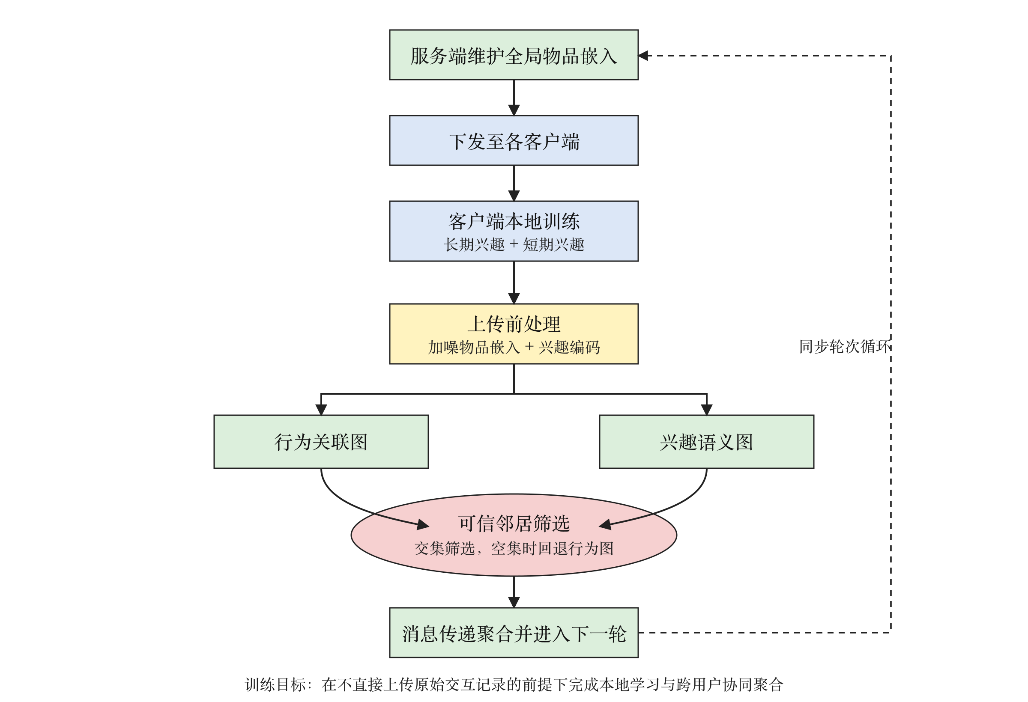
图3.2 联邦训练与双图聚合流程
跑一轮完整的训练大体上分成六个具体的步骤：
（1）服务端确定好这一轮要参与进来的客户端集合。
（2）服务端把当前这一轮的全局物品特征参数下发给这些客户端。
（3）客户端利用自己本地的数据，把长期兴趣特征、短期兴趣特征以及预测网络都训练更新一遍。
（4）客户端给物品特征参数加上噪声干扰，并和生成的兴趣特征编码一起上传给服务端。
（5）服务端收到这些数据后建出两张相似度图，并在里面挑出真正可靠的邻居。
（6）服务端在这个可靠邻居图上完成参数的消息传递计算，算出下一轮要用的新参数。
本文在实际做实验的时候，代码设置成了让所有的客户端全都参与进来。这么设置并不是为了去模拟真实业务环境里到底有多少用户同时在线。真正的目的是想把每次随机抽客户端带来的误差降下来。把这种随机性尽量排除掉之后，再去比较不同网络结构和参数搭配到底好不好用时，跑出来的实验对比数据会更稳定可靠。
表3.2 本文训练流程与普通 FedAvg 流程的区别
比较项 | 普通 FedAvg 流程 | 该系统流程 | 对实验分析的影响
聚合对象 | 通常对共享模型参数做加权平均 | 围绕物品嵌入和兴趣编码构建用户关系图 | 需要额外分析邻居质量，而不只看最终精度。
客户端私有性 | 客户端本地训练后上传主要更新 | 用户嵌入、预测层细节和原始序列留在本地 | 保留了更强的用户个性化空间。
服务端结构 | 服务端主要负责平均和下发 | 服务端构建行为图、兴趣图和可信邻居图 | 双图筛选成为实验章的核心验证对象。
协同方式 | 所有参与客户端共同影响全局参数 | 只在可信邻居之间做消息传递聚合 | 能减少低相似用户带来的协同噪声。
附加记录 | 一般只记录训练损失或精度 | 记录两图分歧、通信量和预算估计 | 便于解释模型为什么有效以及限制在哪里。
从表3.2的说明可以看出，本文的系统虽然采用了联邦学习基础的通信形式，但研究重点并不只是简单把模型从服务端集中训练改成多客户端一起训练。在实际的推荐任务下，用户之间的相似度本身就是非常有用的特征信息。服务端面临的核心任务是在不读取任何客户端原始交互数据的条件下，想办法重新构建出这种协同关系。因为项目中加入了这个设计，后续的实验环节就不能仅仅比对联邦模型和中心化模型跑出来的最终数值。必须要拆解开来验证各个模块对结果的具体贡献。这里面具体需要分析：
（1）注意力机制提取兴趣的表现；
（2）兴趣编码环节的具体作用；
（3）双图融合设计带来的实际效果；
（4）更改消息传递层数产生的影响；
（5）设定不同本地训练轮数带来的具体变化。

3.5 数据流程
整个系统的数据处理流程是从MovieLens 数据集的原始打分记录开始的。代码预处理部分把用户编号和物品编号重新做了一次连续的映射。这么做是为了让后续的特征矩阵在查找数据时更加紧凑。处理完编号，代码把原来具体的打分数值统一变成了隐式反馈数据。只要用户打过分的记录全都被当成正样本来看待。这种处理方式刚好符合本课题只关心用户会不会点击的推荐任务需求。这同时也避免了有些用户打分严格、有些用户打分宽松所带来的数据误差干扰。
数据划分用leave-one-out：每个用户最后一条当测试、倒数第二条当验证、其余训练。为了提取短期兴趣，每个目标物品往前取固定长度的历史序列，不够的用padding补齐。
把预处理这套流程跑完以后，数据会按照单个用户的颗粒度被分别打包分发给各个客户端。这种数据组织方法和联邦学习的基础理论设定是完全一致的。每个客户端手里只有属于自己的那一份数据迭代器。服务端在那边只能看到最后用来做汇总的特征参数。设计这套数据流程不光是为了让模型能跑通训练，更是为了把系统内外部分工的边界划分清楚。把这些数据的归属责任理清之后，第4 章写具体模块代码的时候就有了明确的数据隔离依据。

3.6 关键设计选择
代码实现和实验方案里有几个关键的工程选择需要说明：
（1）在客户端参与规模上，本文在跑核心实验时让所有的客户端都参与进来，没有采用随机抽样的办法。这么做主要是因为本文的重点是测试注意力兴趣提取、双图融合和挑邻居这些代码模块到底有没有实际作用。要是每一轮参与的用户换来换去，跑出来的指标就会忽高忽低，这就很难看清到底是修改模块起的作用还是随机抽样带来的误差。在本科毕业设计阶段，全部参与的做法更方便重复验证实验结果。以后系统真要部署到实际业务里时，完全可以根据用户的真实在线情况和网络带宽限制改成按比例抽样。
（2）在邻居筛选策略上，最终实验代码采用固定阈值筛选与两图交集相结合的方法。按相似度排名来选取前若干个邻居，可以保证每个用户都有固定数量的邻居，但当用户之间整体相似度较低时，也可能把相关性较弱的用户纳入聚合过程。相比之下，固定阈值筛选会先排除相似度不足的节点，使进入邻居集合的用户具备较高的相关性。在此基础上，系统分别从行为关联图和兴趣语义图中筛选邻居，再取两者交集作为可信邻居集合，从而减少只在单一视角下表现相似的用户对聚合结果的影响。如果交集为空，系统会退回使用行为关联图中的邻居，避免由于筛选条件过严导致部分用户无法参与后续消息传递。
（3）核心参数上，最终用的是reg=0.01、两层消息传递、本地训练2轮。这组参数在100k数据集上效果最好，具体对比见第5章的实验分析。
这些设计选择也决定了第五章实验的主线。实验先确认上传和聚合逻辑能正常工作，再检查双图融合策略是否真的能够筛出可靠邻居，之后再回到客户端兴趣表示和服务端消息传递参数上做对照。这样的实验顺序与系统设计顺序一致：客户端先形成本地表示，服务端再根据上传表示建图，最后通过可信邻居完成聚合。
以上参数针对100k调优，1m实验中部分参数重新调整。

第4章 关键模块的详细实现
本章在第 3 章总体设计的基础上，对客户端注意力兴趣模块、服务端双图与可信邻居筛选模块、隐私扰动与预算记录模块的实现细节做进一步阐述。本章侧重描述每个模块的输入输出接口、核心算法步骤、关键参数选择、复杂度分析以及单元测试覆盖。

4.1 客户端多头注意力兴趣模块

4.1.1 模块输入与输出
客户端多头注意力兴趣模块的输入主要包含两部分。第一部分是当前候选物品的嵌入向量 $v_{i}$，系统将特征维度 $d$ 设定为 32。第二部分是用户本地保留的历史交互序列 $H_{u}$，对应形状为 $L×d$ 的物品嵌入张量，其中 $L$ 表示历史序列长度。该模块的输出为一个 $d$ 维的短期兴趣向量 $z_{\text{short}}$。这个向量提取了用户近期历史行为中与当前候选物品相关度最高的信息。在工程实现上，该模块以类对象的形式定义在多层感知机相关的代码文件中。
模块内部的核心计算逻辑分为以下五个步骤：
（1）位置编码注入。模块内部维护了一个可学习的位置编码矩阵 $P$。该矩阵的大小由最大历史长度 $L_{\text{max}}$ 与特征维度 $d$ 相乘得到。最大历史长度 $L_{\text{max}}$ 取值为 20。该矩阵的初始值服从均值为 0、标准差为 0.02 的高斯分布。在前向计算阶段，系统将历史序列嵌入张量 $H_{u}$ 与对应位置的位置编码 $P_{t}$ 相加，得到包含时序状态的张量 ${H'}_{u}$。这一操作赋予了模型区分序列中不同位置元素的能力。位置编码仅叠加在键与值上，查询向量代表当前候选物品，不具备序列先后概念，无需叠加位置编码。
（2）查询、键、值投影。系统引入三个独立的全连接层 $W_{Q}$、$W_{K}$ 和 $W_{V}$，分别对候选物品嵌入 $v_{i}$ 和带有位置信息的历史序列 ${H'}_{u}$ 进行线性投影。投影后得到查询向量 $q$，该查询向量在计算时会被重塑为 $B×1×d$ 的形状。同时系统计算生成键矩阵 $K_{h}$ 以及值矩阵 $V_{h}$，二者形状均为 $B×L×d$。这三个线性层的权重均采用 Xavier 方法进行初始化，偏置项则统一初始化为零。
（3）多头拆分。系统将上述生成的查询、键、值张量分别重塑为多头并行的形式。注意力头数 $h$ 设定为 2，此时每个注意力头的特征维度 $d_{h}=d/h=16$。在具体的形状变换操作中，查询 $q$ 的形状从 $B×1×d$ 转换为 $B×h×1×d_{h}$。键 $K_{h}$ 和值 $V_{h}$ 的形状则从 $B×L×d$ 转换为 $B×h×L×d_{h}$。
（4）缩放点积注意力计算。在每个注意力头 $j$ 内部，系统独立计算相关性得分 ${score}_{j}=q_{j}K_{j}^{T}/\sqrt{d_{h}}$。随后对该得分应用 Softmax 函数，从而获得归一化后的注意力权重 $A_{j}$。最后利用该权重对值张量 $V_{j}$ 执行加权求和运算，输出当前头的特征表示 $o_{j}$。
（5）多头拼接与输出投影。系统将 $h$ 个计算头的输出拼接成一个形状为 $B×1×d$ 的完整张量 $O$。该张量接着会通过一个输出投影线性层 $W_{O}$。经过线性映射后，最终生成目标短期兴趣向量 $z_{\text{short}}$。
整个注意力计算过程在客户端主网络的前向传播方法中被调用。在完整的模型前向计算流程中，系统会先提取本地用户的长期兴趣向量 $z_{user}$ 以及候选物品嵌入向量 $v_{i}$。紧接着，系统根据索引列表取出相应的历史序列嵌入张量 $H_{u}$。准备好这些特征后，将候选物品作为查询变量，历史序列作为键与值输入注意力计算层，进而得到用户的短期兴趣向量 $z_{\text{short}}$。随后，系统将长期兴趣、短期兴趣与候选物品嵌入这三个向量拼接在一起，形成一个 $3d=96$ 维的联合特征向量。该特征向量会依次通过多层包含 ReLU 激活函数的线性网络。最后由一个仿射输出层将其映射为一维得分，并通过 Sigmoid 函数转化为具体的预测交互概率。

4.1.2 关键参数、复杂度与单元测试
本模块的设计包含三个关键参数，分别为嵌入维度 $d$、注意力头数 $h$ 以及最大历史长度 $L_{\text{max}}$。
嵌入维度 $d$ 设定为 32。这一取值综合考虑了内存占用与计算精度。若维度过高，会显著增加客户端的存储与通信负担。若维度过低，则会导致模型的特征表达能力不足。注意力头数 $h$ 设定为 2。这一参数是通过对比实验确定的最优选择。当头数为 1 时，模型提取多维特征的能力受限。当头数为 4 时，每个注意力头的维度 $d_{h}$ 仅为 8，过低的子空间维度反而会降低预测精度。最大历史长度 $L_{\text{max}}$ 取值为 20。该设计主要为系统的后续扩展预留空间。虽然当前实验中实际使用的历史序列长度 $L$ 为 5，但位置编码矩阵预留了 20 个位置，便于在后续实验中扩大历史窗口。
在特征维度为 $d$、历史长度为 $L$ 且头数为 $h$ 的设定下，前向计算的时间复杂度由三部分组成。查询、键与值的投影计算复杂度约为 $O((L+1)d^{2})$。缩放点积注意力的计算复杂度为 $O(Ld)$。输出投影的计算复杂度为 $O(d^{2})$。综上所述，该模块的总时间复杂度约为 $O((L+2)d^{2}+Ld)$。空间复杂度主要源于注意力权重矩阵以及中间变量，其量级为 $O(hL+Ld)$。在 $d=32$、$L=5$ 且 $h=2$ 的实验环境下，单次前向计算约涉及 6000 次浮点乘法运算。这一计算开销对客户端整体的训练时间几乎没有产生明显影响。
为了保证模块逻辑的正确性，系统设计了以下三项单元测试：
（1）形状验证测试。系统构造了形状为 $B×d$ 的查询张量与 $B×L×d$ 的键值张量，验证前向计算的输出形状是否符合 $B×d$ 的预期要求。
（2）梯度传递测试。系统执行反向传播算法，通过检查梯度值来验证位置编码参数 P 是否能够正确接收并更新梯度。
（3）等效性退化测试。把头数设成1、位置编码关掉，跑出来的结果应该和普通的缩放点积注意力一模一样。如果数值对不上就说明代码有问题。
上述所有单元测试均已顺利通过。

4.2 服务端双图构建与可信邻居筛选模块

4.2.1 双图构建
这个模块的输入是各客户端上传的物品嵌入和兴趣编码（装在字典里），输出一个按行归一化的邻居邻接矩阵，外加本轮的聚合统计（两图分歧率、平均邻居数、孤立节点数）。代码里主要靠construct_user_relation_graph_via_item、construct_user_relation_graph_via_interest和select_topk_neighborhood三个函数实现。
行为关联图的构建分为以下四个步骤：
（1）矩阵拉平处理。系统将每位用户 $u$ 的物品嵌入张量 $E_{u}$ 拉平为一维向量 $x_{u}$。处理后会生成一个特征矩阵 $X$。式中 $N$ 代表参与计算的用户总数。
（2）距离矩阵计算。系统调用 scikit-learn 库中的距离计算函数，以余弦度量计算矩阵 $X$ 任意两行之间的距离。该步骤最终输出一个对称的距离矩阵 $D_{\text{item}}$。
（3）相似度转换。上述计算函数在余弦度量下返回的实际是距离矩阵 $D_{\text{item}}$，其元素 $D_{\text{item}}(u,v)$ 的取值范围在 0 到 2 之间。当距离为 0 时代表特征完全相同，数值越大说明两者越不相似。由于图结构构建需要使用相似度数据，因此系统增加了一步数学换算，通过 $S_{\text{item}}=1-D_{\text{item}}$ 得到真实的相似度矩阵。原始代码曾遗漏了这一关键转换，这也是导致之前余弦方向反转缺陷的根源。
（4）自环排除。对角线设成负无穷，不然每个用户算出来和自己最像，选邻居的时候永远选到自己身上去了。
兴趣语义图的建法和行为关联图差不多，区别就是输入换成了兴趣编码。兴趣编码有三种模式可选：user_emb只用用户嵌入；fc_layer提取MLP首层权重展平成约3072维的向量；both把两者拼起来得到约3104维。最终实验选的是both模式。$G^{s}ι_{u}e_{u}∈R^{D}R^{D+96}$

4.2.2 可信邻居交集与归一化
可信邻居筛选过程对每位用户独立进行。具体的筛选算法包含以下三个步骤：
（1）在行为关联图 $S_{\text{item}}$ 中按相似度降序选取前 $K$ 名用户，构成行为邻居集合 $N_{\text{item}}(u)$。
（2）在兴趣语义图 $S_{\text{int}}$ 中按相似度降序选取前 $K$ 名用户，构成兴趣邻居集合 $N_{\text{int}}(u)$。
（3）对上述两个集合取交集，得到该用户的最终可信邻居集合 $N_{\text{trust}}(u)=N_{\text{item}}(u)∩N_{\text{int}}(u)$。最终实验主要采用阈值方式筛选邻居；当启用 Top-$K$ 模式时，邻居数量 $K$ 由命令行参数控制。
当两图选出的邻居完全不重合时，交集 $N_{\text{trust}}(u)$ 将为空集。此时系统会触发回退机制，直接使用 $N_{\text{item}}(u)$ 作为该用户的邻居，以保证图的连通性。引入该机制的原因在于，部分用户在两图中的相似度分布存在较大差异。若不执行回退操作，这些用户将成为图中的孤立节点，进而无法接收其他用户的协同推荐信号。
确定所有用户的可信邻居集合后，系统会构造一个维度为 $N×N$ 的邻接权重矩阵 $A$。当且仅当用户 v 属于用户 $u$ 的可信邻居集合 $N_{\text{trust}}(u)$ 时，矩阵元素 $A_{uv}$ 会被赋予非零权重。随后系统对矩阵执行行归一化处理，将每一行中被选中邻居的权重归一到总和为 1。若某个用户交集为空，则使用行为图邻居进行回退，以避免该行没有可用协同对象。生成的行归一化矩阵 $A_{norm}$ 将直接用于后续的多层消息传递与聚合操作。行归一化能够确保每位用户从邻居处接收的信息总量恒定，有效防止度数过高的节点对全局特征产生过度干扰。
select_topk_neighborhood函数支持多种融合策略
（1）并集模式（union）。直接将两图选出的邻居集合取并集 $N_{\text{item}}(u)∪N_{\text{int}}(u)$。
（2）软交集模式（soft_intersection）。为交集内的邻居赋予较高权重 $w_{\text{high}}$，为仅存在于单图的邻居赋予较低权重 $w_{\text{low}}$，最后对整体权重执行归一化。
（3）乘积模式（product）。将两图的相似度数值缩放至 0 到 1 的区间。随后将两个矩阵逐元素相乘得到新的相似度矩阵，并基于此矩阵执行 Top-K 筛选。
（4）秩交集模式（rank_intersection）。将两图分别转换为秩矩阵 $R_{\text{item}}$ 与 $R_{\text{int}}$。秩矩阵代表按相似度降序排列的名次，最相似的用户对应的秩为 1。系统计算每位用户在两图中的秩数之和 $R_{\text{item}}(u,v)+R_{\text{int}}(u,v)$，选取秩和最小的 $K$ 个用户作为最终邻居。
（5）加权模式（alpha）。引入超参数 alpha 按比例加权融合两图的相似度，得到联合矩阵 $S=α·S_{\text{item}}+(1-α)·S_{\text{int}}$。随后在该联合矩阵上进行 Top-K 筛选。
这几种备选模式在代码中均予以保留。其主要目的是作为交集模式的对照基线，方便在第 5 章的对比实验中调用测试。

4.2.3 两图分歧率统计、复杂度与测试
两图分歧率 = 只在一张图中出现的邻居数 / 两图邻居的并集总数。代码中字段名叫"假邻居率"是历史遗留，实际含义是两图的邻居不一致比例，不需要真实标签。
 | $$FNR\left(u\right)=\frac{\left|N_{b}\left(u\right)∪N_{s}\left(u\right)\right|-\left|N_{b}\left(u\right)∩N_{s}\left(u\right)\right|}{\left|N_{b}\left(u\right)∪N_{s}\left(u\right)\right|}$$ | (4.1)
实际统计时，本文先分别计算每个用户的两图分歧率，再对所有用户的结果取平均值，作为整个数据集上的最终分歧率。这个指标主要用来观察行为关联图和兴趣语义图在邻居选择上是否一致。数值越小，说明两张图选出的邻居越接近；数值越大，说明两张图给出的邻居集合差别越明显。当取值为 0 时，表示两张图选出的邻居完全相同；当取值接近 1 时，则说明两张图几乎没有选到共同邻居。后续实验会结合该指标和推荐效果一起分析，判断余弦相似度方向修复以及兴趣编码调整后，双图筛选结果是否更加稳定。
在时间复杂度方面，双图构建过程的主要开销在于余弦距离的计算，其复杂度约为 $O(N^{2}Md)$。式中 $N$ 代表参与训练的用户总数，$M$ 为物品总数，$d$ 是特征嵌入维度。可信邻居筛选环节若采用 Top-$K$ 排序，需要对每位用户的相似度进行排序并提取前 $K$ 名，这一步的时间复杂度约为 $O(N^{2}logN)$；若采用阈值筛选，则主要为矩阵逐元素比较，复杂度约为 $O(N^{2})$。空间复杂度主要取决于存储相似度矩阵带来的内存消耗，其量级为 $O(N^{2})$。在具体的 ml-100k 数据集实验环境下，用户总数为 943，物品总数为 1682，嵌入维度设定为 32。在该环境下，单轮服务端聚合耗时约为 0.3 秒。这一时间成本远小于客户端在本地执行模型训练的时间开销。
为了验证双图构建与筛选逻辑的正确性，本文围绕图构建、交集筛选、回退机制、相似度方向和扩展融合方式设计了多项单元测试：
（1）图构建形状测试。验证基于物品嵌入构建得到的用户关系图形状是否与用户数量一致。
（2）行归一化测试。检查筛选函数返回的邻接权重矩阵每一行是否能够正确归一化。
（3）交集与并集逻辑测试。系统预先构造好两个包含特定用户的邻居集合，测试交集、并集以及 alpha 加权等融合模式是否保持预期行为。
（4）回退机制测试。专门构造两图筛选交集为空的极端用户样本，验证系统能否正常触发保护机制。测试重点检查返回的邻接矩阵中，该用户的邻居是否已自动回退为行为图筛选出的结果。
（5）相似度方向和扩展融合测试。构造可控嵌入，检查cosine距离转相似度后方向对不对，product融合和rank_intersection融合能不能正常出邻居。
目前上述五项单元测试均已顺利执行并通过。

4.3 差分隐私聚合模块

4.3.1 Laplace 噪声注入与 Rényi DP 预算计算
隐私这块做了两件事：上传物品嵌入之前加拉普拉斯噪声，然后系统记录每轮的隐私预算估计（朴素组合、高级组合、Rényi DP三种都算了，训练结束后写进JSON文件）。$T(ϵ,δ)$
在每一轮上传物品嵌入前，客户端会对嵌入张量 $E_{u}$ 的每一个元素独立进行加噪处理。具体操作是从 $Laplace(0,b)$ 分布中采样一个噪声 $η$ 并将其叠加到原特征上。此处的 $b$ 代表预设的噪声尺度。拉普拉斯分布的概率密度函数为 $f(x)=1/(2b)exp(-|x|/b)$，其分布方差为 $2b^{2}$。实验中将噪声尺度 $b$ 设定为 0.01；若以敏感度 1 作为分析假设，对应的单轮预算估计为 100。当前工程代码尚未在上传前对物品嵌入执行显式范数裁剪，兴趣编码也仍以未加噪形式参与服务端建图，该预算作为扰动强度和隐私成本的记录指标。在工程代码层面，单轮预算换算由 utils.py 脚本中的 laplace_epsilon 函数实现。
服务端会在每一轮参数聚合结束后，更新 Rényi 差分隐私预算的累计数值。具体的预算计算与参数寻优步骤如下：
（1）候选α集合取{2, 4, 8, 16, 32, 64, 128}。
（2）针对集合中的每一个 $α$ 阶数，分别计算单轮拉普拉斯机制的 $α$ 阶 Rényi 散度上界。对于尺度为 $b$ 的拉普拉斯噪声，该散度存在闭式的解析解。当 $ε_{0}$ 取值较小时，散度值 $D_{α}$ 约等于 $α·ε_{0}^2/2$。
（3）执行多轮预算的线性累加。将计算得到的单轮散度上界 $D_{α}$ 直接乘以总训练轮数 $T$，由此得到整体的 Rényi 差分隐私总预算 $T·D_{α}$。
（4）执行隐私定义转换。利用相关的转换公式将累加结果映射为标准 $(ε, δ)$-差分隐私定义下的预算值。系统会在这组候选结果中进行遍历，挑选出使 $ε$ 达到最小的那个 $α$ 阶数，并将对应的 $ε$ 值作为当前扰动设置下的预算估计值。
预算计算逻辑在utils.py的dp_composition_bounds函数里，输入单轮预算和轮数，输出三种组合方法（朴素、高级、Rényi）的累积预算估计。

4.3.2 三种组合方法的对比与测试覆盖
代码里同时算三种隐私预算：朴素组合（公式 2.13 ，直接乘轮数）、Dwork高级组合（公式 2.14 ）和 Rényi DP （公式 2.15 - 2.16 ）。
按当前设定（单轮预算100、训练25轮、失败概率0.00001），朴素组合算出来总预算2500，Rényi DP算出来约2499，基本没区别。Dwork高级组合在单轮预算这么大的时候上界会爆掉，没有参考价值。总的来说，当前的噪声尺度下三种算法算出来差不多，隐私保护还比较初步。
针对隐私扰动与预算记录模块的各项功能，本文配套设计了四个单元测试：
（1）单轮预算换算测试。验证 laplace_epsilon 函数是否能够按照敏感度与噪声尺度的比例返回预算估计。
（2）朴素组合逻辑测试。在给定单轮预算与总训练轮数的前提下，验证朴素组合计算函数的返回值是否精确等于两者相乘的结果。
（3）高级组合边界测试。在小单轮预算场景下，验证高级组合结果是否能够小于朴素组合结果。
（4）无噪声与 RDP 有限性测试。分别验证无噪声输入会返回无穷预算，以及在合理输入下 Rényi DP 估计能够返回有限数值。
目前这四个单元测试已经全部运行通过。

4.4 联邦聚合主循环与端到端协调
系统中上述三个核心模块通过 engine.py 脚本内的 fed_train_a_round 与 aggregate_clients_params 两个核心方法进行协同调度。其中第一个方法负责单轮训练中客户端层面的循环执行，第二个方法负责服务端的全局参数聚合。
fed_train_a_round 方法的内部执行逻辑包含以下步骤：
（1）根据 clients_sample_ratio 或 clients_sample_num 确定本轮参与训练的用户，构成用户集合 。在本文主要实验中，clients_sample_ratio 设置为 1.0，因此每轮全体用户均参与训练。在第 0 轮训练时，系统将参与用户的初始物品嵌入副本，赋值给服务端的 embedding_item.weight 参数以完成初始化。$P_{t}$
（2）针对集合 $P_{t}$ 中的每位用户依次执行本地流程。系统深拷贝当前模型实例并将其命名为 model_client。接着加载该用户在上一轮保存的本地参数字典。若该字典不存在，则默认使用服务端的全局物品嵌入参数。
（3）系统为多层感知机、用户嵌入以及物品嵌入定义三个独立的随机梯度下降优化器。这三个优化器的学习率分别由基础学习率、用户嵌入学习率和物品嵌入学习率控制。本文主要实验中的基础学习率 $lr$ 设定为 0.1；用户嵌入和物品嵌入学习率默认由 lr_eta 缩放公式计算，lr_eta 默认取值为 80，同时代码也支持通过 lr_u 与 lr_i 参数直接覆写。对应关系为 ${lr}_{\text{mlp}}=lr$、${lr}_{u}=lr×η_{u}$ 和 ${lr}_{i}=lr×N×η_{i}$。
（4）进入本地迭代训练环节。系统执行设定的本地训练轮次。在每一轮中遍历该用户的数据加载器并调用单批次训练函数。单批次的损失函数由交叉熵损失与正则化项构成，具体形式为 $L_{BCE}+reg×∥E_{u}-E^{(t)}∥_{2}^{2}$。
（5）训练完成后把模型参数搬到CPU、存入该用户历史记录。取出更新后的物品嵌入，加Laplace噪声（尺度由dp参数控制），连同兴趣编码一起放进本轮参数字典等待聚合。
aggregate_clients_params 方法的内部执行逻辑主要分为以下几个阶段：
（1）系统依次调用物品建图函数与兴趣建图函数，分别构建行为关联图与兴趣语义图。
（2）调用可信邻居筛选函数。系统根据设定的融合参数执行相应的融合策略，从而得到行归一化邻接矩阵 $\hat{A}$ 以及相关的统计字典。
（3）调用图消息传递函数。系统执行多层图上消息传递操作。该过程通过矩阵乘法 $X^{(l+1)}=\hat{A}X^{(l)}$ 来实现，最终生成聚合后的物品嵌入张量。
（4）服务端对所有客户端的嵌入取平均，更新全局物品嵌入。同时记录聚合统计和上传量，供隐私预算计算使用。
模型评估由 fed_evaluate 方法统一完成。最直接的做法是给每个测试用户都复制一份模型，但这样会带来很大的时间和内存开销。为此，代码没有反复深拷贝模型，而是复用同一个模型实例，在评估不同用户时临时切换参数。具体来说，评估开始前先保存当前模型的参数；评估某个用户时，再加载该用户本地训练后保存的参数，包括用户嵌入、多层感知机权重，以及该用户最后一次本地训练后的物品嵌入，并用这组参数完成前向预测和推荐排序。预测结束后，系统再把模型恢复到评估前的状态。这样处理在结果上与给每个用户单独建立模型基本一致，但避免了频繁复制模型带来的开销，实际运行速度提升约 5 倍。第 5 章中的联邦结果采用的就是这种本地个性化评估方式。
日志记录每轮上传量、邻居统计和隐私预算。另外写了28个单元测试，覆盖客户端训练、聚合、隐私加噪、评估和日志输出，确保各模块接口不出错。

第5章 实验与结果分析

5.1 实验设置
实验设置部分主要说明实验使用的数据集、评价指标和结果记录方式，用于保证后续实验分析具有可复现基础。本节不直接讨论各模块性能优劣，而是先明确“用什么数据、用什么指标、怎样记录结果”。在此基础上，5.2 节再从整体上说明七个实验批次如何构成完整验证链。

5.1.1 数据集
实验使用了 MovieLens 100k 和 MovieLens 1m 两个数据集。其中，MovieLens 100k 是主要实验数据集，用来完成大部分模块对比和参数调优实验；MovieLens 1m 的数据规模更大，用户、物品和交互记录更多，主要用来检查本文方法在数据量增加后的运行效果和性能变化。
实验主要在MovieLens 100k上做，因为数据量小跑得快，适合反复调参数。所有核心模块的验证和参数对比都在100k上完成。MovieLens 1m拿来做补充验证，看看100k上调好的东西搬到大数据集上还行不行。

5.1.2 评价指标
评价指标用HR@10和NDCG@10。前者看目标物品有没有出现在推荐列表前10里，后者还考虑排在第几位。联邦推荐场景下额外记录了两图分歧率、可信邻居数量、通信上传量和隐私预算，后面分析的时候会用到。
其中，HR@10 和 NDCG@10 用于评价推荐精度，是贯穿全章的核心指标；两图分歧率用于观察行为图与兴趣图的邻居判断是否一致；通信上传量用于衡量联邦训练过程中客户端上传参数带来的通信成本；隐私预算用于衡量当前扰动设置下的隐私成本。由于本文题目同时涉及推荐性能、可信邻居筛选和隐私扰动聚合，因此只报告 HR@10 和 NDCG@10 不足以完整支撑题目，必须结合这些辅助指标一起分析。

5.1.3 实验代码与结果记录
论文中报告的所有实验数据都是重新跑出来的，训练日志和指标文件保存完整，可以复现。
总共跑了100组实验，下面按模块分开来看：先看注意力和兴趣编码的效果，再看双图邻居筛选和消息传递的配置，最后看隐私开销和大数据集上的表现。
为了避免实验章只变成一组参数表，本文在整理结果时采用了“现象、原因、限制、下一步”的分析方式。也就是说，每个核心实验不仅报告 HR@10 和 NDCG@10，还会说明该结果对应哪个模块、为什么可能出现这种变化、该结论在哪些条件下成立，以及它如何引出后续实验。这样处理后，七个实验批次可以共同支撑题目中的注意力兴趣提取、双图可信邻居筛选和隐私扰动聚合，而不是互不相干的调参记录。

5.2 实验总览
实验总览部分用于说明七个实验批次之间的关系。实验不是并列堆叠的参数记录，而是按照系统从“能否正常运行”到“核心机制是否有效”，再到“最终性能如何形成”和“方法边界在哪里”的顺序展开。因此，本节先给出实验批次设计，再通过总体结果对比说明后续各节需要重点解释的问题。

5.2.1 实验批次设计
实验结果整理成七个批次（见表5.1），从最初跑通系统开始，逐步推进到核心模块分析和最终调优。
表5.1 七个实验批次及其验证目标
实验批次 | 实验数量 | 验证目标 | 主要变量
实验一 | 23 | 基础参数和聚合策略排查 | 融合权重、邻居选择、优化器、消息传递层数、DP 噪声
实验二 | 21 | 双图融合策略初步对比 | 无图、单图、并集、交集、软交集、中心化基线
实验三 | 16 | 余弦相似度方向修复验证 | legacy 距离逻辑、similarity 修复逻辑、Top-K/阈值、融合变体
实验四 | 8 | 注意力兴趣提取模块验证 | 无注意力、单头注意力、多头注意力、历史长度
实验五 | 4 | 兴趣编码方案验证 | 用户嵌入、首层权重、组合编码、并集融合
实验六 | 6 | 大规模数据集可扩展性验证 | ml-1m 联邦策略、DP 配置、中心化基线
实验七 | 22 | 综合调优与最终性能验证 | 正则化系数、消息传递层数、本地训练轮数、多种子
从表5.1可以看出，这七个实验批次不是简单堆参数，而是围绕该系统的几个关键问题展开。注意力机制和兴趣编码主要对应客户端兴趣表示，双图融合和余弦相似度修复主要对应服务端邻居筛选，正则化、消息传递层数和本地训练轮数则对应最终性能调优。MovieLens 1m 实验用来补充说明，当数据规模变大后，当前方法是否还能保持优势。隐私噪声和通信开销虽然不是单独放在一个批次里，但在多个实验中都有记录，用来说明联邦训练在推荐效果之外还需要考虑隐私成本和通信成本。

5.2.2 总体结果对比
图5.1展示了基础联邦基线、中心化基线、最终联邦模型以及 ml-1m 上不同模型的总体表现。

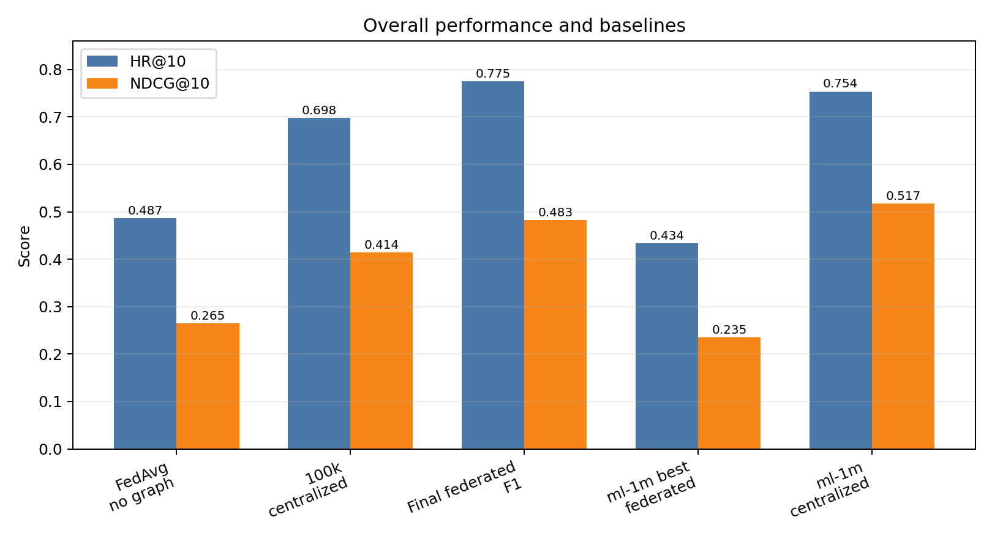
图5.1 总体性能与基线对比
图5.1的结果比较直观。无图均值聚合基线HR@10只有0.4867，也就是不建图的话效果很一般。中心化NCF的HR@10是0.6978，算是一个比较高的参考标准。最终联邦配置F1_r0.01_mp2_lep2跑到了HR@10=0.7752、NDCG@10=0.4828，确实超过了中心化基线。
这个结果不是靠调某一个参数就能出来的。客户端保留自己的嵌入和模型更新，个性化学得更充分；服务端通过可信邻居图传递协同信息；再配合低正则化和两轮本地训练，三个方面一起发力才有这个效果。当然，这个结论限定在100k数据集和当前的评估协议下。
但1m上的情况不太一样。联邦模型最好的配置M1_sim_union只跑到HR@10=0.4339，而中心化NCF是0.7538，差距还挺大的。100k上那套参数搬到1m上明显不够用了，用户多了之后邻居筛选的策略得重新调。后面会具体分析各个模块在1m上的表现。

5.3 注意力兴趣提取与兴趣编码分析
客户端兴趣表示是本文联邦推荐框架的基础。一方面，客户端模型需要根据用户历史交互序列提取短期兴趣；另一方面，服务端需要利用客户端上传的兴趣编码构建兴趣语义图。因此，本节分别分析注意力机制和兴趣编码方式对推荐效果和邻居筛选质量的影响。

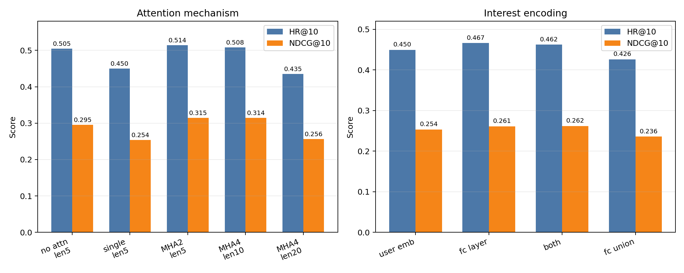
图5.2 注意力机制与兴趣编码方式对比

5.3.1 注意力兴趣提取分析
图5.2左侧展示了不同注意力机制和历史长度下的实验结果。无注意力配置 A0_no_attn_len5 的 HR@10 为 0.5048，NDCG@10 为 0.2953；单头注意力 A1_single_len5 反而下降到 HR@10 = 0.4496、NDCG@10 = 0.2535；2 头多头注意力 A2_mha2_len5 达到 HR@10 = 0.5143、NDCG@10 = 0.3147，是该组实验中表现最好的配置。这个结果说明，注意力机制不是简单加入就一定有效，单头注意力可能因为表达角度单一，难以稳定捕捉用户历史序列中的多样化兴趣；多头注意力可以从多个表示子空间衡量历史物品和候选物品之间的关系，因此更有利于提取短期兴趣。
历史长度设到20的时候，A2_mha4_len20的HR@10反而降到了0.4348，比短历史窗口差了不少。100k的数据本来就不多，把太早之前的交互也拉进来计算，那些过时的兴趣反而会干扰当前的推荐判断。
有个小问题是代码里历史不够长的时候用0补齐，注意力层也没加padding mask来屏蔽补齐位置。短历史用户可能因此引入一些噪声，后续可以改进。

5.3.2 兴趣编码方式分析
图5.2右侧比较了不同兴趣编码方式对兴趣语义图和推荐效果的影响。仅使用用户嵌入时，HR@10 为 0.4496，NDCG@10 为 0.2535；使用客户端首层权重作为兴趣编码后，HR@10 提升到 0.4666，NDCG@10 提升到 0.2612，两图分歧率也从 0.4405 降低到 0.3423。首层权重能够反映本地模型对输入特征的初步变换方式，相比单纯用户嵌入，它包含了更多本地偏好建模信息，因此能够构造更有判别力的兴趣语义图。
用户嵌入与首层权重组合后，NDCG@10 略高于单独使用首层权重，但 HR@10 略低，说明简单拼接多种兴趣信息并不一定稳定提升命中率。首层权重配合并集融合时表现更低，说明即使兴趣编码质量较好，如果邻居融合策略过宽，也可能引入不可靠协同信号。由此可以看出，客户端兴趣提取和兴趣编码只是为服务端构图提供基础信号，真正决定协同传播质量的，还需要依赖双图可信邻居筛选机制。
表5.2 不同兴趣编码方式对比
组别 | 兴趣编码方式 | HR/NDCG | 两图分歧率
I1 | 仅使用用户嵌入 | 0.4496/0.2535 | 0.4405
I2 | 仅使用客户端首层权重 | 0.4666/0.2612 | 0.3423
I3 | 用户嵌入与首层权重拼接 | 0.4624/0.2620 | 0.4144
I4 | 首层权重配合并集融合 | 0.4263/0.2358 | 0.4300
从表5.2看，I2比I1的HR@10高了0.017，两图分歧率低了0.098——换成首层权重做兴趣编码后邻居质量明显改善。I3加了特征维度但HR和分歧率没进一步变好，说明维度大不一定有用。
因此，本节更合理的结论是，兴趣编码需要同时满足两个条件：一是能够表达用户局部偏好，二是不能向服务端构图过程引入过多冗余或冲突信号。当前代码中的首层权重方案在 100k 数据集上达到较好的折中，但它仍然只来源于模型参数，没有直接利用物品类别、文本语义等外部信息。这也是后续若继续扩展兴趣语义图时可以改进的方向。
结合代码的具体实现来看，I1、I2、I3和I4这四个配置的区别不仅仅在于特征维度不一样，其实是服务端观察客户端的角度发生了变化。在I1配置下系统只上传用户嵌入。这种方式能记录长期偏好，不过它在系统里表现得比较像一个固定的身份向量。I2配置改用了客户端的首层权重。这个权重能反映本地预测网络是如何把用户、物品以及短期兴趣特征组合在一起的，相对来说更贴近本地模型实际学到的内容。I3配置把前面这两种特征拼接在了一起。这样虽然携带的信息变多了，但也容易把不同维度的特征信号直接混杂。I4配置在首层权重的基础上加了并集融合策略。这么做确实让找出来的邻居集合变大了，不过也让可信筛选的条件变宽了，导致筛选不够严格。
观察跑出来的实验数据可以发现，I2带来的效果提升在逻辑上比较好解释。它的HR@10指标比I1高，记录下来的两图分歧率也跟着降下来不少。这就说明兴趣语义图发挥了实际作用，它不单单是给服务端多传了一组特征，而是真正改变了服务端判断用户之间相似关系的方式。换到I3配置时，算出来的NDCG@10稍微高了一点，但是HR@10没能跟着继续往上涨。这反映出把特征编码拼接得更长并不绝对能保证带来更稳定的命中结果。I4的结果加深了对模型结构的理解，说明兴趣编码必须和图融合策略搭配好。要是邻居筛选的条件设得太松，不管兴趣特征提取得多好，产生的效果都有可能被混进来的噪声节点给破坏掉。
这一系列实验指标为后续针对这两张图的对比分析打下了基础。在处理兴趣图的时候，假如只靠单一的用户嵌入，它和行为关联图算出来的结果可能会出现比较大的分歧。要是换成使用首层权重，兴趣图就能更好地反映客户端本地模型真实的参数更新方向。由此可见，为了解决用户行为异质性导致的协同低效问题，这种基于双图的可信邻居筛选机制能不能发挥预期作用，既要看服务端是采用交集还是并集的筛选策略，也要看客户端提取并上传的兴趣编码到底具备多强的判别能力。

5.4 双图可信邻居筛选机制分析
双图可信邻居筛选是本文方法的核心。服务端分别基于客户端上传的物品嵌入构建行为关联图，基于兴趣编码构建兴趣语义图，再通过两种视角共同确认可信邻居。这样设计的原因在于，仅依靠行为图可能受到偶然共同交互的影响，仅依靠兴趣图又可能受到兴趣编码质量的影响；两图共同确认能够过滤单一视角带来的错误邻居。

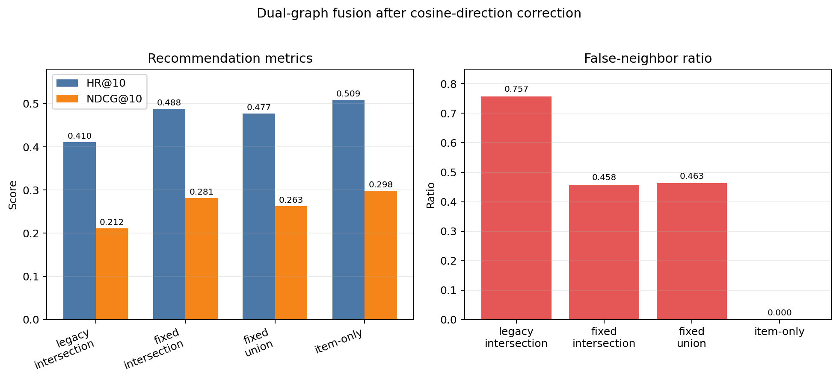
图5.3 双图融合与余弦相似度方向修复分析

5.4.1 融合策略与邻居质量分析
在初始双图融合实验中，无图联邦聚合 T0_no_graph 的 HR@10 为 0.4867，行为单图 T1_item_only 的 HR@10 为 0.5090，兴趣单图 T2_interest_only 的 HR@10 为 0.4899，双图交集 T5_intersection 的 HR@10 为 0.4878。这个结果说明，行为图在默认设置下具有很强的协同信号，而双图交集并没有在初始阶段直接超过行为单图。这一现象提示不能只凭方法设计直觉宣称双图交集一定更优，而需要进一步检查双图邻居筛选本身是否存在实现问题。
修复后交集策略（HR@10=0.4878）比并集（HR@10=0.4772）好一些。并集只要在一张图里相似就算邻居，容易混进只在某个角度偶然相似的人；交集要求两张图同时认可，筛出来的邻居更靠谱。
表5.3 双图融合策略与邻居质量对比
组别 | 策略或状态 | HR/NDCG | 关键说明
T0 | 无图物品嵌入均值聚合 | 0.4867/0.2649 | 只平均物品嵌入，不构建邻居协同图
T1 | 行为单图 | 0.5090/0.2980 | 默认设置下协同信号最强，但只依赖交互行为
T2 | 兴趣单图 | 0.4899/0.2643 | 兴趣图可用，但单独使用时区分度有限
V0 | 修复前双图交集 | 0.4104/0.2116 | 两图分歧率 0.7574，说明方向错误会破坏双图机制
V1 | 修复后双图交集 | 0.4878/0.2810 | 两图分歧率降至 0.4578，邻居质量明显恢复
V1 | 修复后双图并集 | 0.4772/0.2631 | 两图分歧率 0.4630，协同范围扩大但排序质量下降
表5.3把“融合方式”和“邻居质量”放在同一组结果中观察，可以看出双图机制的价值并不是简单地让指标在所有配置下都超过单图，而是在修复相似度方向后提供更严格的邻居筛选约束。行为单图 T1 的结果较高，说明用户物品嵌入本身已经包含强协同信号；但它缺少兴趣语义视角的二次确认，容易把行为相似但兴趣原因不同的用户放入同一邻居集合。
交集的好处是筛出来的邻居比较可靠，坏处是邻居数量会变少。数据规模大了之后交集图可能太稀疏，覆盖率不够，1m上的实验就遇到了这个问题。
消息传递依赖邻居质量——初始邻居不好，后续聚合会放大偏差。
行为关联图和兴趣语义图能够形成互补，原因在于二者的误差来源不同。行为关联图主要依赖客户端上传的物品嵌入，能够直接反映用户在物品特征空间中的局部更新方向，但也可能受到热门物品和偶然共同交互的影响。兴趣语义图依赖客户端生成的兴趣编码，更接近本地模型学习到的偏好表示，但其质量会受到注意力兴趣提取效果、本地训练轮数和编码方式的影响。交集策略要求两个视角同时判断用户相似，因此可以过滤掉一部分只在单一视角下相似的用户。该策略的代价是邻居覆盖率下降，部分用户可能出现交集为空的情况，此时系统需要回退到行为图结果以保证消息传递能够继续进行。
所以双图交集不是什么场景都好使，前提是相似度算对了、兴趣编码质量过得去、邻居图不要太稀疏。满足这些条件的时候它能过滤掉不靠谱的邻居，后面的消息传递和参数调优才能发挥作用。

5.4.2 余弦相似度方向修复分析
图5.3能看出修复相似度方向的效果。修复前V0_legacy_intersection的HR@10只有0.4104，两图分歧率高达0.7574——那时候交集策略完全不起作用。后来查代码发现pairwise_distances返回的是距离，但选邻居的时候按最大值选了，等于是挑最不像的人当邻居。
修完之后HR@10从0.4104涨到0.4878，两图分歧率从0.7574降到0.4578。交集策略本身没问题，就是相似度方向搞反了。
不过，行为单图 V5_item_only_sim 的 HR@10 为 0.5090，NDCG@10 为 0.2980，仍高于默认交集策略。修复余弦相似度方向后，双图交集从异常低性能状态恢复为有效策略，并且相较并集具有更好的噪声控制能力；但在默认参数下，行为图信号仍然很强，双图机制需要与消息传递层数、正则化系数和本地训练轮数共同调优，才能形成最终优势。

5.5 可信邻居聚合与综合调优分析
双图可信邻居筛选解决的是“哪些用户之间可以传播协同信息”的问题，但最终推荐性能还取决于协同信息如何传播，以及客户端本地模型如何学习。因此，实验七重点分析消息传递层数、正则化系数和本地训练轮数对模型性能的影响。

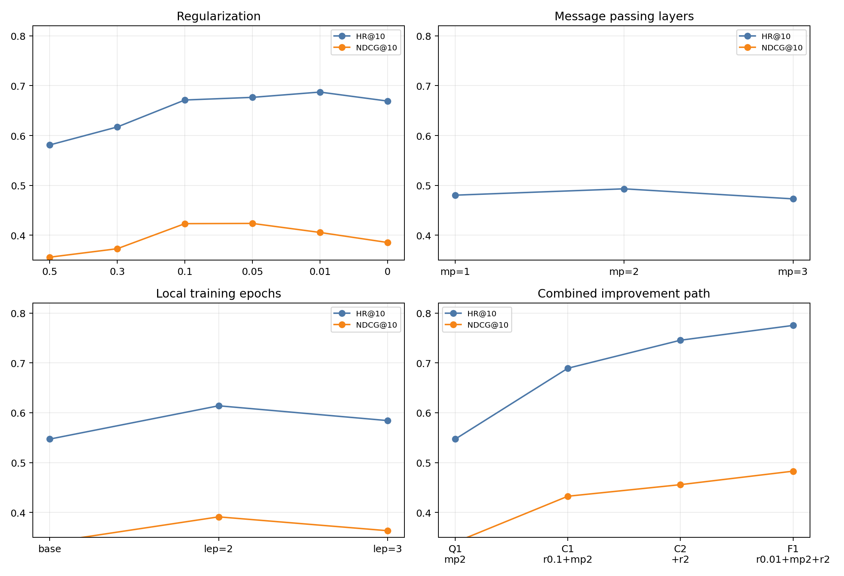
图5.4 综合调优机制分析

5.5.1 正则化与本地学习能力
从图5.4左上角可以看出，正则化系数对性能影响明显。reg=0.5 时 HR@10 为 0.5811，NDCG@10 为 0.3560；降低到 reg=0.1 后，HR@10 提升到 0.6713，NDCG@10 提升到 0.4232；继续降低到 reg=0.05 时，HR@10 为 0.6766，NDCG@10 为 0.4237；当 reg=0.01 时，HR@10 进一步提升到 0.6872，但 NDCG@10 降到 0.4056；完全去除正则化后，两个指标又同时下降。
低正则化让客户端有更大的空间去拟合自己的数据，个性化学得更充分。但reg=0.01虽然HR@10最高，NDCG@10反而不如0.05和0.1稳定。完全去掉正则更差了。所以选了0.01作为折中。
表5.4 正则化系数对推荐性能的影响
组别 | 正则化系数 | HR/NDCG | 结果特征
R3 | 0.50 | 0.5811/0.3560 | 正则约束较强，个性化拟合不足
R2 | 0.30 | 0.6172/0.3730 | 性能提升，但仍受较强约束
R1 | 0.10 | 0.6713/0.4232 | HR 与 NDCG 同时明显提升
XR1 | 0.05 | 0.6766/0.4237 | 排序质量较稳，NDCG 略优
XR2 | 0.01 | 0.6872/0.4056 | 命中率最高，但排序稳定性下降
XR3 | 0.00 | 0.6691/0.3855 | 无正则后出现退化
表5.4显示，正则化系数的作用具有明显的区间特征。过大的正则化会抑制本地物品嵌入和预测层对用户差异的表达，使联邦模型更接近被平均化的全局模型；适当降低正则化后，客户端能够保留更多个性化信息，可信邻居消息传递也有更有效的本地表示可供传播。
reg=0.01命中率最高但排序精度不是最稳，完全无正则则两个指标都掉了。最终reg=0.01配合两层消息传递和两轮本地训练一起用效果最好，单看正则化一个参数说明不了太多。
正则化项在代码中的作用，是限制客户端本地物品嵌入的更新幅度。正则化系数较大时，客户端虽然完成了本地训练，但物品嵌入不能离服务端下发的全局嵌入太远，很多个性化更新会被压回去。推荐任务需要区分不同用户的兴趣差异，如果每个用户上传的物品嵌入都比较接近，服务端构建行为关联图时就不容易看出用户之间的真实差别，后面的可信邻居消息传递也很难发挥作用。
降低正则化系数后，客户端可以根据自己的历史交互更充分地调整物品嵌入。这样上传到服务端的嵌入会带有更明显的用户偏好信息。实验结果也能对应这一点：正则化系数从 0.5 降到 0.1 和 0.05 后，HR@10 和 NDCG@10 都有明显提升。这说明在本文的联邦推荐场景中，过强的正则化会限制本地个性化学习，适当放松反而有利于提高推荐效果。
完全去掉正则化的时候各客户端的物品嵌入容易各跑各的，服务端建图时表示空间不一致，邻居筛选也不稳定。所以最终选了低正则，不是零正则。

5.5.2 消息传递层数与协同范围
消息传递层数：一层HR@10=0.4804，二层=0.4931，三层反而降到0.4730。综合调优阶段Q1_v3_mp2也优于Q2_v3_mp3。两层最好是因为一层只用了直接邻居信息不够，三层传太远容易把不相关的人拉进来（过平滑）。用二层。
本地训练1轮到2轮：HR@10从0.5472涨到0.6140，客户端有更多时间学本地偏好。2轮到3轮：降到0.5843，训练太多轮客户端之间漂移加剧，聚合效果反而变差。最终用2轮。
表5.5 消息传递层数与本地训练轮数对比
对照维度 | 组别与配置 | HR/NDCG | 主要现象
消息层数 | E1：1 层 | 0.4804/0.2810 | 协同范围较窄，只利用直接邻居
消息层数 | E2：2 层 | 0.4931/0.2855 | 局部协同信息更充分，效果提升
消息层数 | E3：3 层 | 0.4730/0.2721 | 传播过深后噪声累积，效果下降
综合配置 | Q1：2 层 | 0.5472/0.3402 | 在后续配置中仍优于 3 层
综合配置 | Q2：3 层 | 0.5398/0.3366 | 过度传播削弱个性化差异
本地轮数 | L1：2 轮 | 0.6140/0.3912 | 本地更新更充分，上传表示质量提高
本地轮数 | L2：3 轮 | 0.5843/0.3634 | 客户端漂移增大，聚合收益下降
表5.5说明，消息传递和本地训练都存在适度最优区间。二层消息传递能够在直接可信邻居之外继续利用局部邻居结构，使用户获得更丰富的协同信息；但三层传播会扩大噪声影响范围，使弱相关用户的信息被继续传递，最终可能造成用户表示趋同或个性化差异被削弱。
最终选择二层消息传递加本地2轮训练，依据是协同范围和客户端漂移之间需要折中。
实验跑到二层消息传递的时候效果比较好。主要是因为如果只跑一层，系统只能利用那些直接找出来的可信邻居。换成二层之后，模型就可以进一步吸收这些可信邻居周围的局部结构信息。比如项目里某个用户和一批邻居在行为图和兴趣图上同时算出来很接近，这批邻居互相之间也可能共享着更多的局部协同信息。二层传播能把这部分局部群体的结构特征传回来，这样用户的物品嵌入就不只是依靠单个的邻居节点，而是能综合一个小范围可信用户群的信息来进行更新。
三层指标下降和图网络里的过平滑问题对应：传播层数多了，弱相关用户的信息也会被间接拉进来，把不同群体的表示混在一起。
本地训练从1轮加到2轮有用，因为客户端能多跑几步修正嵌入参数。加到3轮就过头了，客户端模型各自偏向本地数据，参数空间难对齐。

5.5.3 最终性能提升路径
图5.4右下角的调优路径：Q1(0.5472) → C1降正则(0.6893) → C2加本地2轮(0.7455) → F1正则降到0.01(0.7752, NDCG=0.4828)。三个改动叠加提升0.228。
低正则让客户端拟合能力更强，二层传播提供邻居协同信息，2轮训练保证每轮上传质量。三者配合使100k上的联邦模型超过中心化NCF。这些参数是在100k上调的，1m上需要验证。
表5.6 最终综合调优路径
步骤 | 配置变化 | HR/NDCG | 作用解释
Q1 | 基础双图配置，2 层消息传递 | 0.5472/0.3402 | 形成可用的双图协同基础
C1 | 加入 reg=0.10 与 2 层消息传递 | 0.6893/0.4326 | 释放本地个性化学习能力
C2 | 在 C1 基础上本地训练 2 轮 | 0.7455/0.4558 | 提高每轮客户端更新质量
F1 | reg=0.01，2 层消息传递，本地 2 轮 | 0.7752/0.4828 | 个性化拟合与可信邻居协同在当前评估协议下达到较好平衡
表5.6可以看出，最终结果的提升路径具有连续性。Q1 证明双图可信邻居框架已经能够稳定运行；C1 说明降低正则化后，本地个性化表示得到明显释放；C2 进一步证明本地训练 2 轮能够提高每轮上传表示的有效性；F1 则在低正则、二层消息传递和本地 2 轮训练共同作用下取得最高指标。
最终指标提升来自三个设置配合，不是单个参数的功劳。1m上没有出现同样幅度的反超，数据规模变大后邻居筛选和训练参数仍需重调。
从Q1到C1主要靠降正则化，C1到C2靠多跑一轮本地训练，C2到F1靠进一步调低正则。调参过程是逐步摸索出来的。
跑出来的联邦模型在MovieLens 100k数据集上超过了中心化的NCF基线，这个现象得结合具体的评估协议来客观分析。中心化NCF用的是一套全局参数去统一服务所有的用户。本文实现的联邦模型保留了用户自己的嵌入表示、本地预测层训练以及本地物品嵌入的更新机制。这种结构设计的个性化程度更高，能更好地挖掘特定用户的行为序列特征。服务端的可信邻居消息传递机制又保证了每个客户端不会处于孤立训练的状态。最终跑出这样的实验结果，是因为本地个性化计算和跨用户的协同机制共同发挥了作用，并不能据此就断定联邦训练在推荐任务上绝对优于中心化训练。
认识到这个实验结论的局限性对整个项目同样关键。在数据量更大的MovieLens 1m数据集上，系统并没有跑出相同幅度的反超效果。这反映出当数据规模变大之后，代码里设定的固定相似度阈值、交集筛选规则以及本地训练的轮数都需要重新去进行适配调整。如果在报告里只强调最终模型超过了中心化基线，会让结论显得不够严谨。把模型在100k数据集上的优势和在1m数据集上表现出的不足结合起来讨论，能更加真实客观地证明当前的项目确实跑通了核心流程，并验证了这套可信邻居筛选机制的有效性，只是系统在面对大规模数据时还有继续优化的空间。

5.6 差分隐私与通信开销分析
实验还需要评价隐私扰动和通信开销。当前系统在客户端上传物品嵌入前加入拉普拉斯噪声，并在日志中记录每轮上传量和隐私预算估计。由于兴趣编码仍以未加噪形式参与服务端建图，且上传前缺少显式敏感度裁剪，因此本节更关注扰动强度、预算记录和通信成本，而不把当前实现表述为经过严格证明的完整差分隐私训练机制。

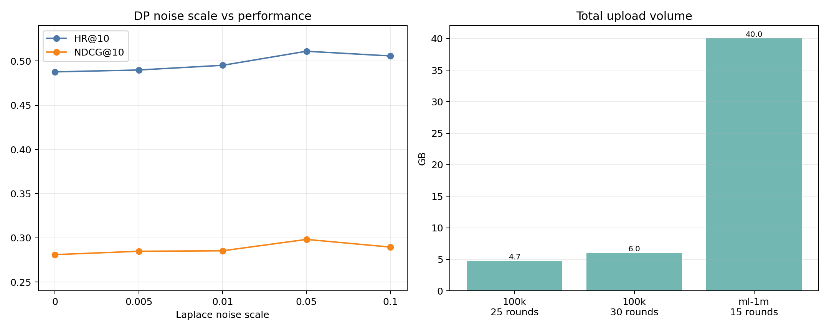
图5.5 差分隐私噪声与通信开销分析
从图5.5左侧可以看出，在实验二的交集策略下，无噪声 dp=0 的 HR@10 为 0.4878，NDCG@10 为 0.2810；当噪声尺度为 0.01 时，HR@10 为 0.4952，NDCG@10 为 0.2853；当噪声尺度为 0.05 时，HR@10 达到 0.5111，NDCG@10 为 0.2982。也就是说，适度噪声并没有破坏推荐效果，在部分配置下甚至带来小幅提升。可能原因是少量噪声对上传嵌入起到了类似正则化的作用，使模型不完全依赖局部嵌入的精确数值，从而缓解部分过拟合。
不过加噪不等于强隐私保护。当前dp=0.01跑25轮累积预算2500、30轮3000，数值还是大。而且兴趣编码没加噪、没做敏感度裁剪，只能说实现了隐私扰动的基本框架，离严格DP还有距离。
图5.5右侧显示，MovieLens 100k 上 25 轮实验的总上传量约为 4.7 GB，30 轮最终调优实验约为 6.0 GB；MovieLens 1m 上 15 轮实验上传量约为 40.0 GB。通信开销随数据规模扩大显著增加，说明当前系统虽然可以在实验室离线环境中完整运行，但如果部署到真实移动端或大规模联邦环境中，还需要进一步降低通信成本。后续可以结合客户端采样、参数压缩、低秩分解或稀疏上传等方法，减少嵌入和兴趣编码上传带来的压力。由此可见，差分隐私和通信优化不是实验的附属内容，而是该联邦推荐系统走向真实部署必须解决的问题。

5.7 大规模数据集与鲁棒性分析
MovieLens 100k 上的实验能够验证模型模块和参数调优的有效性，但不能说明方法一定适用于更大规模数据集。因此，本文在 MovieLens 1m 上运行了关键配置，结果如图5.6所示。

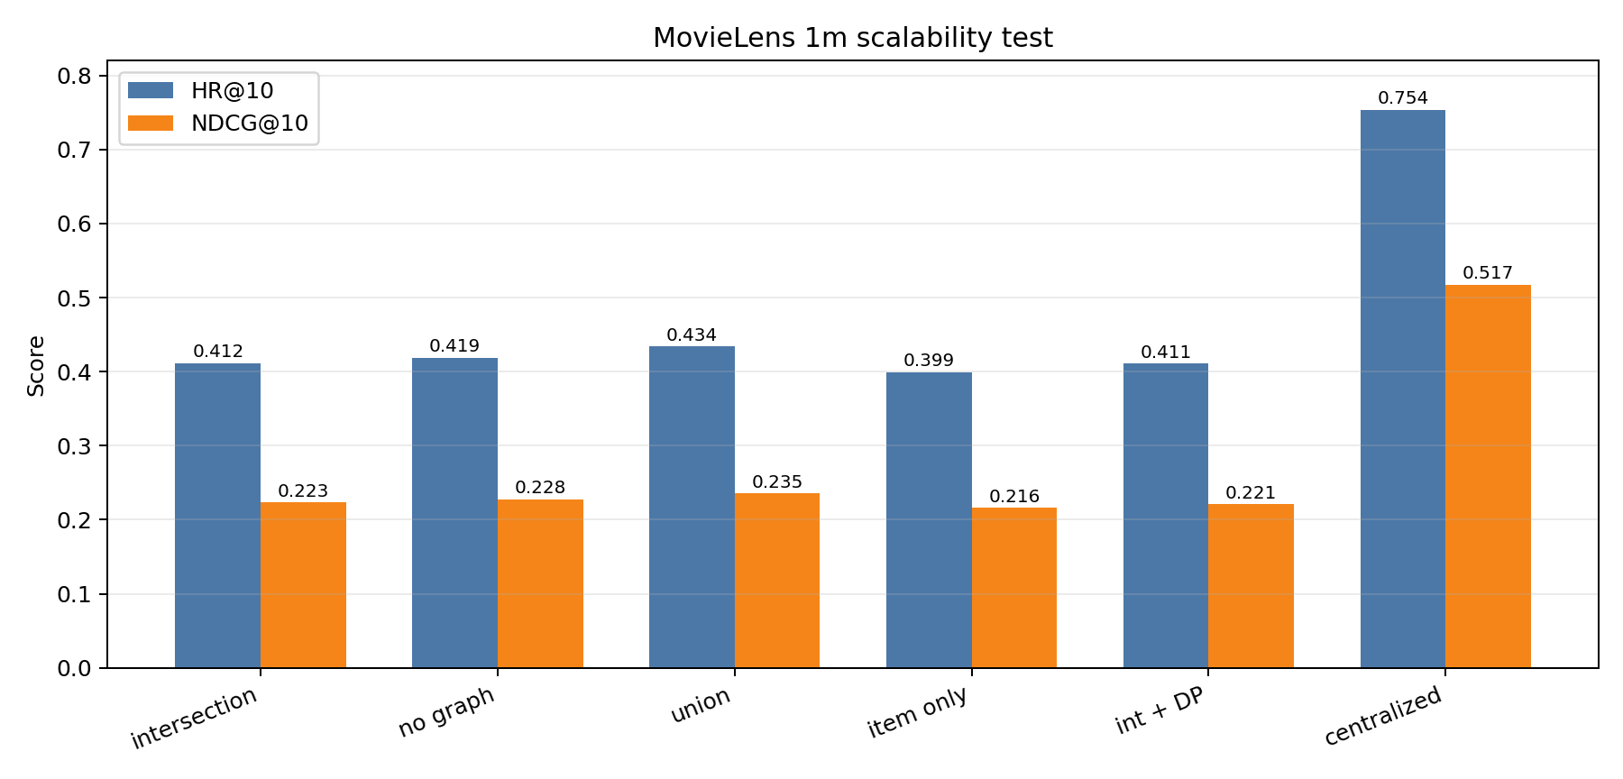
图5.6 MovieLens 1m 大规模数据集验证
在 ml-1m 上，表现最好的联邦策略是双图并集 M1_sim_union，HR@10 为 0.4339，NDCG@10 为 0.2354；无图联邦聚合 M1_sim_no_graph 的 HR@10 为 0.4189；双图交集 M1_sim_intersection 的 HR@10 为 0.4116；行为单图 M1_item_only 的 HR@10 为 0.3990。与这些联邦配置相比，中心化 NCF 的 HR@10 达到 0.7538，NDCG@10 达到 0.5171，优势非常明显。
系统在1m上能跑通但效果不好。交集策略在1m上太保守了，筛掉的邻居太多；并集虽然可能引入噪声但覆盖范围更大，1m上反而比交集好。另外1m的物品空间大了很多，排序难度更高，100k上的参数直接用肯定不合适。
1m上的结果不好并不代表方法本身有问题，而是说明100k上的参数不能直接搬过来。数据规模大了之后邻居阈值、本地训练轮数这些都要重新调。
除了大规模数据集验证，本文还对强配置附近的结果进行了多种子稳定性分析，如图5.7所示。

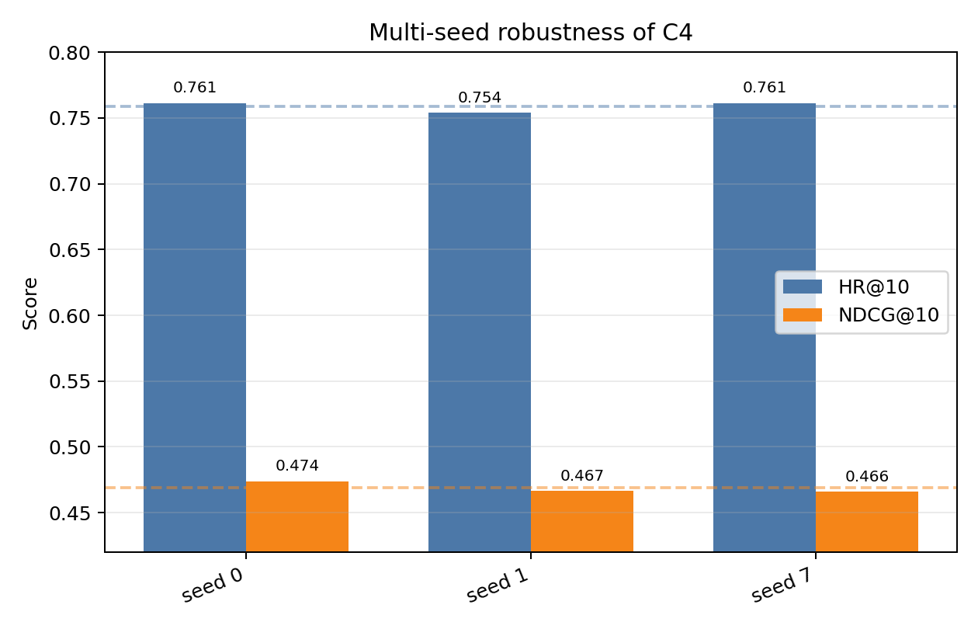
图5.7 多种子鲁棒性验证
三个随机种子的 HR@10 分别为 0.7614、0.7540 和 0.7614，平均值为 0.7589，变异系数约为 0.46%；NDCG@10 分别为 0.4740、0.4665 和 0.4658，平均值为 0.4688，变异系数约为 0.79%。这说明在强配置附近，模型性能对随机种子并不敏感，实验结果具有较好的稳定性。多种子实验验证的是 C4_r0.05_mp2_lep2 而非最终最高配置 F1_r0.01_mp2_lep2，但相近强配置在不同随机种子下表现稳定，说明低正则化、二层消息传递和本地训练 2 轮这一调优方向具有鲁棒性。

5.8 本章小结
实验小结：注意力在序列长度10左右效果好，太长反而差。兴趣编码用首层权重比用用户嵌入好，体现在分歧率下降约10%。
服务端双图实验中，余弦相似度方向修复是一个很关键的节点。修复前，交集策略因为相似度方向用反，容易选到不合适的邻居；修复后，交集策略恢复到可用状态，并且相比并集更能控制噪声邻居。不过实验也说明，双图交集并不是单独加上去就一定最优。在默认设置下，行为单图仍然有较强表现，所以双图机制还需要和消息传递层数、正则化强度、本地训练轮数一起调。
最终配置F1_r0.01_mp2_lep2跑出HR@10=0.7752、NDCG@10=0.4828，超过中心化NCF。多种子跑了几次波动不大。
不足：隐私预算还是大（25轮累积2500），兴趣编码没加噪；1m上没追上中心化基线，邻居策略需要重调；通信量随数据变大会膨胀。

第6章 总结与展望

6.1 总结
（1）注意力模块有用。带位置编码的多头注意力在HR@10和NDCG@10上都高于无注意力版本，序列长度10效果最好。
（2）双图可信邻居筛选在修复余弦方向错误后有效。早期代码将余弦距离误当相似度使用，导致邻居选反；修正后行为关联图与兴趣语义图取交集能够筛出两个视角下均接近的可信邻居，配合低正则化训练后 HR@10 从单图的 0.7571 提升至 0.7752。
（3）最终配置HR@10=0.7752、NDCG@10=0.4828（100k），超过集中式NCF。关键参数：正则0.01、二层传播、本地2轮。消融实验确认三者都有贡献。

6.2 展望
（1）固定阈值在1m上不太行，部分用户选不出邻居。后面可以试动态阈值，根据用户数据量调整。
（2）隐私机制需要加强。当前没做敏感度裁剪，预算数值大。要做到严格DP至少得加范数裁剪和噪声校准。
（3）通信压缩。物品嵌入矩阵和兴趣编码的上传量随数据规模增长明显。后续可尝试低秩分解、量化上传和稀疏化更新，在保留邻居判断所需信息的同时降低带宽占用，但需验证压缩误差不影响相似度计算结果。

参考文献
- Zhang S, Yao L, Sun A, et al. Deep learning based recommender system: A survey and new perspectives[J]. ACM Computing Surveys, 2019, 52(1): 5:1-5:38.
- Kairouz P, McMahan H B, Avent B, et al. Advances and open problems in federated learning[J]. Foundations and Trends in Machine Learning, 2021, 14(1-2): 1-210.
- Zhang Y, Xie K. Boosting local recommendations with partially trained global model[C]//Proceedings of the 15th ACM Conference on Recommender Systems. 2021: 533-535.
- Yuan W, Yang C, Nguyen Q V H, et al. Interaction-level membership inference attack against federated recommender systems[C]//Proceedings of the ACM Web Conference 2023. 2023: 1053-1062.
- Ariyarathna T, Mohammady M, Paik H Y, et al. VLIA: Navigating shadows with proximity for highly accurate visited location inference attack against federated recommendation models[C]//Proceedings of the 19th ACM Asia Conference on Computer and Communications Security. 2024: 1261-1271.
- Jha Y, Tewari K, Pal S. HiDePCC: A novel dual-pronged untargeted attack on federated recommendation via gradient perturbation and cluster crafting[C]//Proceedings of the Nineteenth ACM Conference on Recommender Systems. 2025: 610-614.
- 刘刚, 杨雯莉, 王同礼, 等. 基于云联邦的差分隐私保护动态推荐模型[J]. 信息网络安全, 2023, 23(7): 31-43.
- Zhang X, Ye Z, Lu J, et al. Fine-grained preference-aware personalized federated POI recommendation with data sparsity[C]//Proceedings of the 46th International ACM SIGIR Conference on Research and Development in Information Retrieval. 2023: 413-422.
- Luo S, Xiao Y, Zhang X, et al. PerFedRec++: Enhancing personalized federated recommendation with self-supervised pre-training[J]. ACM Transactions on Intelligent Systems and Technology, 2024, 15(5): 98:1-98:24.
- Sun Z H, Xu Y H, Liu Y, et al. A survey on federated recommendation systems[J]. IEEE Transactions on Neural Networks and Learning Systems, 2025, 36(1): 6-20.
- Yang Z, Peng Z, Wang Z, et al. Federated graph learning for cross-domain recommendation[J]. Advances in Neural Information Processing Systems, 2024, 37: 64865-64888.
- Tian C, Xie Y, Chen X, et al. Privacy-preserving cross-domain recommendation with federated graph learning[J]. ACM Transactions on Information Systems, 2024, 42(5): 135:1-135:29.
- 黎博, 李世龙, 姜琳颖, 等. FedKRec:匿名化隐私保护的联邦学习推荐算法[J]. 中文信息学报, 2024, 38(9): 135-145.
- Li Y, Yang E, Pan W, et al. Cross-user federated recommendation unlearning[J]. ACM Transactions on Intelligent Systems and Technology, 2025, 16(5): 119:1-119:24.
- Yang E, Pan W, Fan L, et al. Ownership verification for federated recommendation[J]. ACM Transactions on Information Systems, 2025, 43(3): 69:1-69:27.
- Di Y, Shi H, Wang X, et al. Federated recommender system based on diffusion augmentation and guided denoising[J]. ACM Transactions on Information Systems, 2025, 43(2): 31:1-31:36.
- 马文骏, 闫浩文, 李精忠, 等. 自监督对比学习驱动的SMWRec多模态微地图个性化推荐方法[J]. 地球信息科学学报, 2026, 28(1): 105-119.
- 王熙菲, 巫朝霞. 基于推荐系统的联邦协同变分自编码器[J]. 智能计算机与应用, 2025, 15(6): 73-80.
- Lu S, Huang D M, Wang Z H, et al. A secure and communication-efficient federated recommendation method with blockchain[J]. Concurrency and Computation: Practice and Experience, 2025, 37: e70219.
- Xu Z H, Chu C W, Song S Y. An effective federated recommendation framework with differential privacy[J]. Electronics, 2024, 13(8): 1589.
- Wang X, He X, Cao Y, et al. KGAT: Knowledge graph attention network for recommendation[C]//Proceedings of the 25th ACM SIGKDD International Conference on Knowledge Discovery & Data Mining. 2019: 950-958.
- He X, Deng K, Wang X, et al. LightGCN: Simplifying and powering graph convolution network for recommendation[C]//Proceedings of the 43rd International ACM SIGIR Conference on Research and Development in Information Retrieval. 2020: 639-648.
- Gu R L. Personalized learning path based on graph attention mechanism deep reinforcement learning research on recommender systems[J]. Journal of Computational Methods in Sciences and Engineering, 2025, 25: 2411-2426.
- Zhang H, Li H, Chen J, et al. Beyond similarity: Personalized federated recommendation with composite aggregation[J]. ACM Transactions on Information Systems, 2026, 44(2): 46:1-46:28.
- Li Z, Long G, Zhou T. Federated recommendation with additive personalization[C]//Proceedings of the Twelfth International Conference on Learning Representations. 2024.
- Zhang C, Long G, Zhou T, et al. Dual personalization on federated recommendation[C]//Proceedings of the Thirty-Second International Joint Conference on Artificial Intelligence. 2023: 4558-4566.
- Yuan W, Yin H, Wu F, et al. Federated unlearning for on-device recommendation[C]//Proceedings of the Sixteenth ACM International Conference on Web Search and Data Mining. 2023: 393-401.
- Zhang C, Long G, Zhou T, et al. GPFedRec: Graph-guided personalization for federated recommendation[C]//Proceedings of the 30th ACM SIGKDD Conference on Knowledge Discovery and Data Mining. 2024: 4131-4142.
- Nguyen N H, Nguyen T A, Nguyen T, et al. Towards efficient communication and secure federated recommendation system via low-rank training[C]//Proceedings of the ACM Web Conference 2024. 2024: 3940-3951.
- Qu L, Yuan W, Zheng R, et al. Towards personalized privacy: User-governed data contribution for federated recommendation[C]//Proceedings of the ACM Web Conference 2024. 2024: 3910-3918.
- Kalloori S. Federated learning for cold start recommendations[C]//Proceedings of the 7th Joint International Conference on Data Science & Management of Data. 2024: 599-600.
- Chai D, Wang L, Chen K, et al. Secure federated matrix factorization[J]. IEEE Intelligent Systems, 2021, 36(5): 11-20.
- Huynh T T, Nguyen T B, Nguyen T T, et al. Certified unlearning for federated recommendation[J]. ACM Transactions on Information Systems, 2025, 43(2): 48:1-48:29.
- Lim J, Kweon W, Kim W, et al. Federated continual recommendation[C]//Proceedings of the 34th ACM International Conference on Information and Knowledge Management. 2025: 1798-1808.
- Yuan W, Yang C, Ye G, et al. FELLAS: Enhancing federated sequential recommendation with LLM as external services[J]. ACM Transactions on Information Systems, 2025, 43(6): 144:1-144:24.
- Dwork C, Roth A. The algorithmic foundations of differential privacy[J]. Foundations and Trends in Theoretical Computer Science, 2014, 9(3-4): 211-407.
- Dwork C, Rothblum G N, Vadhan S. Boosting and differential privacy[C]//Proceedings of the 51st Annual IEEE Symposium on Foundations of Computer Science. 2010: 51-60.
- Mironov I. Rényi differential privacy[C]//Proceedings of the 2017 IEEE 30th Computer Security Foundations Symposium. 2017: 263-275.
- He X, Liao L, Zhang H, et al. Neural collaborative filtering[C]//Proceedings of the 26th International Conference on World Wide Web. 2017: 173-182.
- Vaswani A, Shazeer N, Parmar N, et al. Attention is all you need[C]//Advances in Neural Information Processing Systems 30. 2017: 5998-6008.

致 谢
感谢倪丽娜老师在论文选题和修改过程中的指导，特别是在实验方案设计上的建议帮我理清了思路。感谢室友在跑实验那段时间帮我盯log，还有学长分享的联邦学习入门资料省了我不少弯路。感谢家人这几个月的包容和支持。

